CENTRO UNIVERSITÁRIO CAMPOS DE ANDRADE

OCR (RECONHECIMENTO ÓPTICO DE CARACTERES) EM UMA APLICAÇÃO DESKTOP DE MEDIÇÃO E ORÇAMENTO DE OBRAS PARA PEQUENAS EMPRESAS E PROFISSIONAIS AUTÔNOMOS DA CONSTRUÇÃO CIVIL

CURITIBA
2023
FABRÍCIO CORRÊA DE SOUZA
MATHEUS GONÇALVES GOTARDO

OCR (RECONHECIMENTO ÓPTICO DE CARACTERES) EM UMA APLICAÇÃO DESKTOP DE MEDIÇÃO E ORÇAMENTO DE OBRAS PARA PEQUENAS EMPRESAS E PROFISSIONAIS AUTÔNOMOS DA CONSTRUÇÃO CIVIL

Relatório de Estágio apresentado ao Curso de Graduação em Bacharelado em Ciência da Computação do Centro Universitário Campos de Andrade, como requisito parcial à obtenção do título de Bacharel em Ciência da Computação.

Orientador: Prof. MSc. Ricardo Massao Kagami

CURITIBA
2023
RESUMO

A otimização de processos na construção civil tem se tornado cada vez mais necessária, uma vez que existem tarefas que precisam ser aperfeiçoadas visando a eficiência. Um exemplo disso é a criação de relatórios de medição de obras, que foi analisada por meio de estudos de campo em empresas do setor, juntamente com a integração desses relatórios com o orçamento. Este trabalho apresenta uma proposta de desenvolvimento de uma aplicação desktop para medição e orçamento de obras, destinada a pequenas empresas e profissionais autônomos da construção civil. O software proposto tem o objetivo de facilitar a criação de relatórios de medição de obras de duas maneiras: inserção manual de dados e modo semiautomático. No modo semiautomático, a tecnologia OCR (Optical Character Recognition - Reconhecimento Óptico de Caracteres) será utilizada para converter arquivos de imagem contendo medições manuscritas em texto. Além disso, a aplicação contará com recursos de programação e banco de dados para separar os dados da medição convertida em seus campos correspondentes e permitirá ajustes pelo usuário, se necessário. O sistema também terá a capacidade de gerar um orçamento de obras a partir do relatório de medição ou permitir a inserção manual de um novo orçamento. Os resultados esperados incluem uma significativa redução de tempo e esforço na criação de relatórios de medição e orçamento de obras, bem como melhorias na produtividade e qualidade dos serviços prestados pelos profissionais responsáveis por esses processos na construção civil.

Palavras chave: OCR; Medição e orçamento de obras; Construção civil

ABSTRACT

The optimization of processes in civil construction has become increasingly necessary, since there are tasks that need to be improved with a view to efficiency. An example of this is the creation of construction measurement reports, which was analyzed through field studies in companies in the sector, together with the integration of these reports with the budget. This work presents a proposal for the development of a desktop application for measuring and budgeting works, aimed at small companies and self-employed civil construction professionals. The proposed software aims to facilitate the creation of measurement reports for works in two ways: manual data entry and semi-automatic mode. In semi-automatic mode, OCR (Optical Character Recognition) technology will be used to convert image files containing handwritten measurements into text. In addition, the application will have programming and database resources to separate the converted measurement data into their corresponding fields and allow adjustments by the user, if necessary. The system will also have the ability to generate a works budget from the measurement report or allow the manual insertion of a new budget. The expected results include a significant reduction in time and effort in creating measurement and budget reports for works, as well as improvements in productivity and quality of services provided by professionals responsible for these processes in civil construction.

Keywords: OCR; Measurement and budget of works; Construction

SUMÁRIO

1 INTRODUÇÃO 8
1.1 JUSTIFICATIVA 9
1.2 OBJETIVOS 10
1.2.1 Objetivo geral 10
1.2.2 Objetivos específicos 10
2 METODOLOGIA 10
2.1 REVISÃO BIBLIOGRÁFICA 10
2.2 METODOLOGIA DE DESENVOLVIMENTO DE SOFTWARE 12
2.2.1 C++ 13
2.2.2 Qt Creator 13
2.2.3 Tesseract OCR 13
2.2.4 Leptonica 13
2.2.5 MySQL 14
2.2.6 MySQL Workbench 14
2.2.7 GIT 14
2.2.8 SINAPI 15
3 DESENVOLVIMENTO 15
3.1 DIAGNOSE 15
3.2 PROGNOSE 19
3.3 REGRAS DE NEGÓCIO 21
3.4 REQUISITOS FUNCIONAIS 22
3.5 REQUISITOS NÃO FUNCIONAIS 24
3.6 CASO DE USO 25
3.6.1 Caso de uso 01 – Criar conta 26
3.6.2 Caso de uso 02 – Fazer login 27
3.6.3 Caso de uso 03 – Acessar relatórios de medição 29
3.6.4 Caso de uso 04 – Acessar orçamentos 31
3.6.5 Caso de uso 05 – Acessar serviços 33
3.6.6 Caso de uso 06 – Acessar clientes 35
3.6.7 Caso de uso 07 – Acessar obras 37
3.6.8 Caso de uso 08 – Acessar configurações de conta 39
3.6.9 Caso de uso 09 – Acessar usuários 40
3.7 DIAGRAMA DE CLASSE 42
3.8 DER 43
3.9 PROTÓTIPO 44
3.9.1 Tela de login 44
3.9.2 Tela de criar conta 45
3.9.3 Tela principal 47
3.9.4 Tela inicial acesso menus 48
3.9.5 Tela cadastro cliente 49
3.9.6 Tela cadastro serviço 50
3.9.7 Tela cadastro obra 50
3.9.8 Tela cadastro relatório de medição 51
3.9.9 Tela cadastro orçamento 52
3.10 PROPOSTA DO PLANO DE TESTE 53
3.10.1 Teste 01 - Cadastrar usuário 53
3.10.2 Teste 02 - Cadastrar cliente 54
3.10.3 Teste 03 - Cadastrar serviço 54
3.10.4 Teste 04 - Cadastrar obra 55
3.10.5 Teste 05 - Cadastrar relatório de medição manualmente 55
3.10.6 Teste 06 - Importação de relatório de medição através da tecnologia OCR 56
3.10.7 Teste 07 - Cadastrar orçamento manualmente 56
3.10.8 Teste 08 - Vinculação de relatório de medição a um orçamento 57
3.10.9 Teste 09 - Persistência de dados 57
3.10.10 Cronograma de Testes 58
4 CRONOGRAMA DE TRABALHO 58
5 CONCLUSÃO 60
REFERÊNCIAS 61

LISTA DE TABELAS

Tabela 1 - Regras de Negócio 22
Tabela 2 - Requisitos Funcionais 22
Tabela 3 - Requisitos não funcionais 24
Tabela 4 - Especificação caso de uso - Criar conta 27
Tabela 5 - Especificação caso de uso - Fazer login 28
Tabela 6 - Especificação caso de uso - Acessar relatórios de medição 30
Tabela 7 - Especificação caso de uso - Acessar orçamentos 32
Tabela 8 - Especificação caso de uso - Acessar serviços 34
Tabela 9 - Especificação caso de uso - Acessar clientes 36
Tabela 10 - Especificação caso de uso - Acessar obras 38
Tabela 11 - Especificação caso de uso - Acessar configurações de conta 40
Tabela 12 - Especificação caso de uso - Acessar usuários 41
Tabela 13 - Teste 01 - Cadastrar usuário 54
Tabela 14 - Teste 02 - Cadastrar cliente 54
Tabela 15 – Teste 03 - Cadastrar serviço 55
Tabela 16 - Teste 04 - Cadastrar obra 55
Tabela 17 - Teste 05 - Cadastrar relatório de medição manualmente 56
Tabela 18 - Teste 06 - Importação de relatório de medição através da tecnologia OCR 56
Tabela 19 - Teste 07 - Cadastrar orçamento manualmente 57
Tabela 20 - Teste 08 - Vinculação de relatório de medição a um orçamento 57
Tabela 21 - Teste 09 - Persistência de dados 57
Tabela 22 - Cronograma de Testes 58

LISTA DE FIGURAS

Figura 1 - Exemplo de Kanban na ferramenta Trello 12
Figura 2 - Exemplo relatório de medição manuscrito 16
Figura 3 - Exemplo relatório de medição numa planilha eletrônica 17
Figura 4 - Fluxograma Diagnose 18
Figura 5 - Diagrama de Ishikawa 19
Figura 6 - Fluxograma Prognose 21
Figura 7 - Diagrama de caso de uso – Visão geral 25
Figura 8 - Diagrama de caso de uso - Criar conta 26
Figura 9 - Diagrama de caso de uso - Fazer login 28
Figura 10 - Diagrama de caso de uso - Acessar relatórios de medição 30
Figura 11 - Diagrama de caso de uso - Acessar orçamentos 32
Figura 12 - Diagrama de caso de uso - Acessar serviços 34
Figura 13 - Diagrama de caso de uso - Acessar clientes 36
Figura 14 - Diagrama de caso de uso - Acessar obras 38
Figura 15 - Diagrama de caso de uso - Acessar configurações de conta 39
Figura 16 - Diagrama de caso de uso - Acessar usuários 41
Figura 17 - Diagrama de classe 43
Figura 18 - Diagrama de Entidade e Relacionamento 44
Figura 19 - Tela de login 45
Figura 20 - Tela de criar conta PF 46
Figura 21 - Tela de criar conta PJ 47
Figura 22 - Tela principal 48
Figura 23 - Tela inicial acesso menus 49
Figura 24 - Tela cadastrar cliente 49
Figura 25 - Tela cadastrar serviço 50
Figura 26 - Tela cadastrar obra 51
Figura 27 - Tela cadastrar relatório de medição 52
Figura 28 - Tela cadastrar orçamento 53
Figura 29 - Cronograma 2023/01 59
Figura 30 - Cronograma 2023/02 59

INTRODUÇÃO

Segundo Fonseca (2000), a medição de obras refere-se ao processo de determinação das quantidades dos diferentes trabalhos que integram a obra, que por sua vez são registrados em um relatório de medição e o resultado da aplicação dos preços unitários a elas constitui o orçamento.
Por meio de estudos de campo realizados nas empresas de construção civil Focus Cor Pinturas, Qualy Art e GR.Decor-Pinturas, foram observados os processos de geração de relatório de medição e orçamento. O processo se inicia com a solicitação de orçamento por parte de um cliente, seguido por uma visita do orçamentista ao local solicitado para a elaboração do orçamento. Durante essa etapa, são realizadas tarefas como levantamento dos dados da obra e do cliente, identificação dos serviços necessários e medição das superfícies dos serviços, com registros feitos em um caderno.
Posteriormente, nas duas primeiras empresas citadas, os dados são transcritos para uma planilha eletrônica para realização dos cálculos e obtenção de um arquivo digital. Na última empresa, os cálculos são feitos diretamente no caderno, com auxílio de uma calculadora. Ao final desse processo, é gerado o relatório de medição da obra.
Para elaborar o orçamento, ambas as empresas utilizam um aplicativo específico, no qual as informações do relatório de medição são inseridas nele, faltando apenas definir os preços unitários de cada serviço.
Com o avanço da tecnologia, surgem novas oportunidades para otimizar esses processos e torná-los mais eficientes. Nesse contexto, este trabalho tem como objetivo apresentar uma proposta de desenvolvimento de uma aplicação desktop que integre a medição e orçamento de obras para pequenas empresas ou profissionais autônomos da construção civil em um único sistema. Além disso, a aplicação utilizará a tecnologia OCR (Reconhecimento Óptico de Caracteres), “processo que converte uma imagem de texto em um formato de texto legível por máquina” (AMAZON WEB SERVICES, 2023), para facilitar o processo de geração de relatório de medição.
As principais funcionalidades desse software a ser desenvolvido incluem a capacidade de carregar arquivos de imagem contendo medições manuscritas, extrair os dados por meio de OCR, separar os dados em campos específicos por meio de programação e um banco de dados interno, exibir a medição convertida em um ambiente de configuração para que o usuário possa fazer ajustes, se necessário, e, por fim, gerar o relatório de medição de obras. Além disso, será possível vincular um relatório de medição de obras a um novo orçamento ou a um orçamento existente.
Espera-se que este trabalho possa contribuir para a otimização de processos na área da construção civil, promovendo maior eficiência e qualidade na medição e orçamento de obras. Dessa forma, o uso de técnicas de OCR e a automação de processos podem trazer inúmeros benefícios para as empresas e profissionais do setor, além de fomentar a adoção de novas tecnologias em um mercado cada vez mais competitivo.

JUSTIFICATIVA

A medição e orçamento de obras desempenham um papel crucial nos processos da construção civil, sendo responsáveis pela elaboração dos custos envolvidos em uma obra (Fonseca, 2000). Atualmente, muitas empresas, como as pesquisadas em campo (Focus Cor Pinturas, Qualy Art e GR.Decor-Pinturas), e profissionais autônomos ainda realizam o processo de medição manualmente, utilizando cadernos, planilhas e cálculos manuais. Além disso, eles dependem de um aplicativo específico para gerar o orçamento com base nos dados do relatório de medição. Essa abordagem pode resultar em processos demorados, propensos a erros e com baixa eficiência.
Nesse contexto, o presente trabalho propõe o desenvolvimento de um software desktop que integre a medição e orçamento de obras em um único sistema. Além disso, o software incluirá uma funcionalidade que utiliza a tecnologia OCR para extrair automaticamente dados de imagens contendo medições manuscritas, apresentando-se como uma solução inovadora e promissora (Amazon Web Services, 2023).
A implementação dessa aplicação visa alcançar diversos benefícios para as empresas e profissionais do setor da construção civil. A automação dos processos de medição e orçamento proporcionará maior agilidade na elaboração dos relatórios, reduzindo o tempo gasto nessa etapa e minimizando erros humanos. Além disso, a centralização de todas as informações em um único sistema contribuirá para a organização e padronização dos dados, facilitando consultas futuras e permitindo uma gestão mais eficiente das informações (National Institute of Standards and Technology, 2023).
Adicionalmente, a possibilidade de vincular relatórios de medição a novos orçamentos ou a orçamentos existentes também trará maior integração e agilidade ao processo de elaboração de propostas comerciais (The Chartered Institute of Building, 2023)

OBJETIVOS

Nesta seção são apresentados os objetivos do trabalho.

Objetivo geral

Apresentar uma proposta de desenvolvimento de software desktop que integre o processo de medição e orçamento de obras para pequenas empresas ou profissionais autônomos da construção civil, utilizando técnicas de OCR para a geração semiautomática de um relatório de medição de obras.

Objetivos específicos

- Estabelecer os requisitos e regras de negócio;
- Demonstrar a modelagem de processos;
- Definir a metodologia de desenvolvimento de software;
- Apresentar os diagramas de caso de uso, de classe e de entidade e relacionamento;
- Desenvolver um protótipo e uma proposta de plano de teste.

METODOLOGIA

No atual capítulo são apresentados os principais termos e tecnologias que serão empregados ao longo da realização do projeto.

REVISÃO BIBLIOGRÁFICA

Existem algumas aplicações no mercado de medição e diversas de orçamento de obras, algumas com funcionalidades similares ao que se pretende implementar neste trabalho. No entanto, não foram encontradas opções que permitam realizar o objetivo geral deste projeto.
Duas empresas têm produtos interessantes que se relacionam com o tema do projeto, a Multiplus e o Orçafascio. A Multiplus possui dentre seus softwares o Open Bim Quantities (2023), “software para geração de quantitativos e orçamentos a partir de modelos BIM em formato IFC”, no qual possui a mesma ideia de geração automática de orçamento que se pretende desenvolver neste trabalho, contudo o que diferencia é que o dela extrai dados quantitativos dos modelos BIM e o deste a partir de um relatório de medição de obras.
Já o Orçafascio dispõe do módulo de medição de obras que se referencia com o assunto do projeto, no entanto em comparação com o que se pretende produzir, este da Orçafascio só é possível fazer o relatório de medição a partir de um orçamento já existente, ou seja, ele serve somente para o acompanhamento da obra.
Em contrapartida, o deste documento propõe criar um relatório de medição sem precisar do orçamento, sendo que o sistema a ser desenvolvido permitirá a criação dum novo orçamento a partir do relatório ou a vinculação dum relatório a um orçamento existente para questão de verificar a compatibilidade entre o que está em execução com o previsto nos quantitativos do orçamento.
Ambas as empresas citadas anteriormente possuem seus softwares de orçamento, o Arquimedes da Multiplus e o módulo orçamento de obras da Orçafascio, que representam inspirações para o atual projeto de como desenvolver boas tecnologias.
A integração do processo de medição e orçamento de obras em um único sistema que se pretende realizar neste projeto pode trazer diversos benefícios para as empresas ou profissionais autônomos da construção civil, tais como a redução de erros de digitação e cálculo, a otimização do tempo de trabalho e a melhoria da qualidade do serviço prestado pelos profissionais responsáveis por essas atividades.
Outro ponto importante deste trabalho é a funcionalidade de OCR que se pretende desenvolver na aplicação para agilizar a geração de um relatório de medição. Nesse quesito possuem inúmeras ferramentas no mercado que fazem uso dessa tecnologia inovadora que merecem destaque, dentre eles estão Wondershare PDFelement, ABBYY FineReader PDF 15, Nanonets, Adobe Acrobat Pro DC, Microsoft OneNote e AWS Textract (SOPHIA, 2023).

METODOLOGIA DE DESENVOLVIMENTO DE SOFTWARE

Optou-se pela utilização da metodologia ágil Kanban no processo de desenvolvimento, pois ela apresenta uma abordagem clara, eficaz e direta para o gerenciamento de tarefas.
A metodologia Kanban é um sistema visual, conforme apresentado na Figura 1, de gerenciamento de fluxo de trabalho, que visa aumentar a eficiência e a produtividade da equipe.

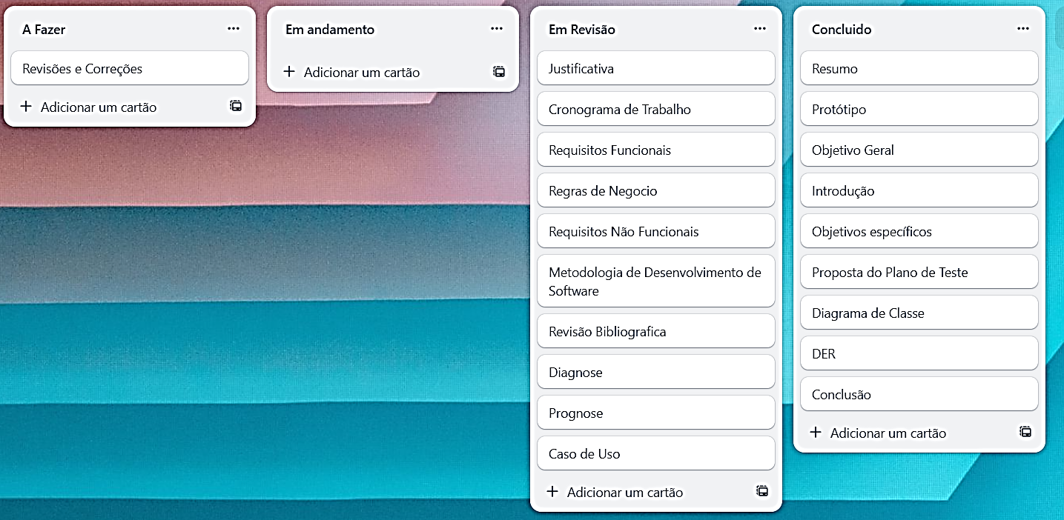
Figura 1 - Exemplo de Kanban na ferramenta Trello
Fonte: Os autores, 2023
A metodologia Kanban utiliza um quadro Kanban, que é dividido em colunas que representam diferentes estágios do processo de produção. Cada tarefa ou atividade é representada por um cartão, que é movido pelo quadro Kanban à medida que progride no processo. O objetivo é limitar a quantidade de trabalho em andamento em cada estágio e garantir que o trabalho flua suavemente e sem interrupções (BOEG et al., 2010).
No presente capítulo, são expostas as ferramentas adotadas para a elaboração do projeto.

C++

C++ é uma linguagem de programação orientada a objetos que foi criada a partir da linguagem C, com recursos adicionais, como a utilização de classes, templates e exceções. C++ é uma das linguagens mais populares no desenvolvimento de sistemas, jogos, aplicações de desktop e dispositivos móveis. A sua popularidade decorre da sua capacidade de fornecer controle de baixo nível, juntamente com abstração de alto nível (CPLUSPLUS, 2023).

Qt Creator

Qt Creator é um ambiente de desenvolvimento integrado (IDE) usado para desenvolver aplicativos com a biblioteca de interface gráfica do usuário (GUI) Qt. Ele fornece uma interface gráfica intuitiva para projetar, editar e testar aplicativos Qt e suporta várias linguagens de programação, incluindo C++, QML e JavaScript. O Qt Creator é uma ferramenta popular para desenvolvedores que desejam criar aplicativos GUI multiplataforma com uma aparência nativa (QT CREATOR, 2023).

Tesseract OCR

Tesseract OCR é uma biblioteca de reconhecimento ótico de caracteres de código aberto amplamente utilizada para converter imagens de texto em formato digital, e ela possui uma base extensa de modelos pré-treinados. É uma das bibliotecas de OCR mais populares e amplamente utilizadas atualmente. A biblioteca foi desenvolvida originalmente pela Hewlett-Packard nos anos 80, mas agora é mantida pelo Google. Ela é escrita em C++ e pode ser usada em várias plataformas, incluindo Linux, Windows e Mac OS. Ele suporta mais de 100 idiomas. Tesseract OCR (TESSERACT OCR, 2023).

Leptonica

Leptonica é uma biblioteca de processamento de imagens de código aberto, que fornece funções para manipulação, análise e conversão de imagens digitais. A biblioteca suporta uma ampla variedade de formatos de imagem, incluindo JPEG, PNG, TIFF, BMP e outros, e é amplamente utilizada em aplicativos que envolvem processamento de imagens, como reconhecimento óptico de caracteres (OCR), processamento de documentos e análise de imagens médicas (BLOOMBERG, 2022).

MySQL

O MySQL é um popular sistema de gerenciamento de banco de dados SQL de código aberto, desenvolvido, distribuído e suportado pela Oracle Corporation. Ele é usado para armazenar, organizar e gerenciar dados de forma estruturada. O MySQL é um banco de dados relacional, o que significa que os dados são armazenados em tabelas separadas com relacionamentos definidos entre elas. Ele usa a linguagem SQL (Structured Query Language) para acessar e manipular os dados no banco de dados (ORACLE, 2023). O MySQL é conhecido por ser rápido, confiável, escalável e fácil de usar. Ele pode ser usado em sistemas desktop menores, sistemas web e até mesmo em ambientes de produção altamente exigentes (ORACLE, 2023).

MySQL Workbench

MySQL Workbench é uma ferramenta de modelagem de dados visual e um ambiente de desenvolvimento integrado (IDE) para o sistema de gerenciamento de banco de dados MySQL. A ferramenta permite que os desenvolvedores projetem e visualizem esquemas de banco de dados, criem e gerenciem tabelas, consultas SQL e armazenem procedimentos. Além disso, também é possível fazer a engenharia reversa, importar e exportar dados para diferentes formatos de arquivo (ORACLE, 2023).

GIT

Git é um sistema de controle de versão distribuído, que permite que várias pessoas trabalhem em um mesmo projeto de software simultaneamente, sem que haja conflitos entre as alterações realizadas. Desenvolvido por Linus Torvalds em 2005, o Git é amplamente utilizado na indústria de desenvolvimento de software para gerenciar projetos de todos os tamanhos e tipos, desde pequenos projetos pessoais até grandes projetos corporativos (GIT, 2023).

SINAPI

O SINAPI (Sistema Nacional de Pesquisa de Custos e Índices da Construção Civil) é um sistema composto por duas tabelas, sendo uma de preços de insumos e mão-de-obra e outra de composições unitárias, mantido pela Caixa Econômica Federal e pelo IBGE. Além de que seus arquivos são amplamente utilizados no orçamento de obras no Brasil (PEREIRA, 2018).
O SINAPI fornece informações sobre os custos e índices da Construção Civil, incluindo preços de insumos e custos de composição. Os dados são coletados pelo IBGE, que os trata e forma os índices, sendo disponibilizados pela Caixa. Sua atualização ocorre mensalmente (PEREIRA, 2018).

DESENVOLVIMENTO

Neste capítulo são descritos o problema, a proposta com seus requisitos e seus diagramas para construção do sistema.

DIAGNOSE

Através de estudos de campo realizados nas empresas da construção civil Focus Cor Pinturas, Qualy Art e GR.Decor-Pinturas, foi observado que durante as visitas técnicas para levantamento de dados de um orçamento de obra, as empresas utilizam uma trena para medir as superfícies e fazem anotações em um caderno, indicando as medidas e os respectivos serviços relacionados, conforme ilustrado na Figura 2.
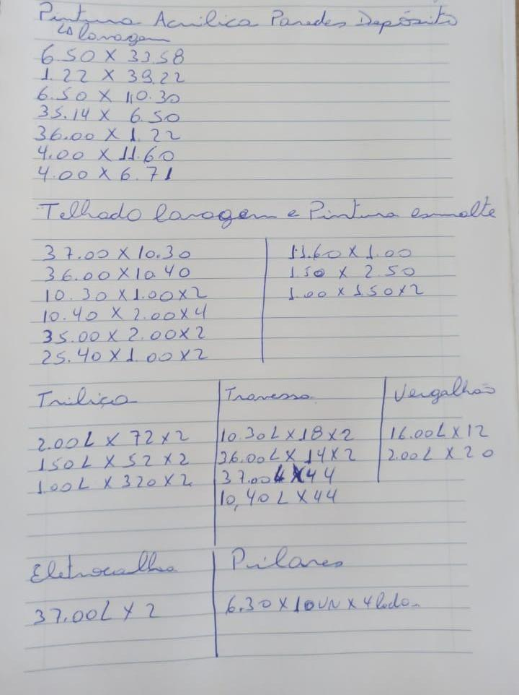
Figura 2 - Exemplo relatório de medição manuscrito
Fonte: Os autores, 2023

Após a coleta de dados nas duas primeiras empresas mencionadas, ocorre a transferência desses dados para uma planilha eletrônica, onde são realizados os cálculos necessários e obtido um arquivo digital, conforme apresentado na Figura 3. Na última empresa, os cálculos são feitos manualmente em um caderno, com o auxílio de uma calculadora. Ao finalizar esse processo, ambas as empresas geram o relatório de medição da obra.

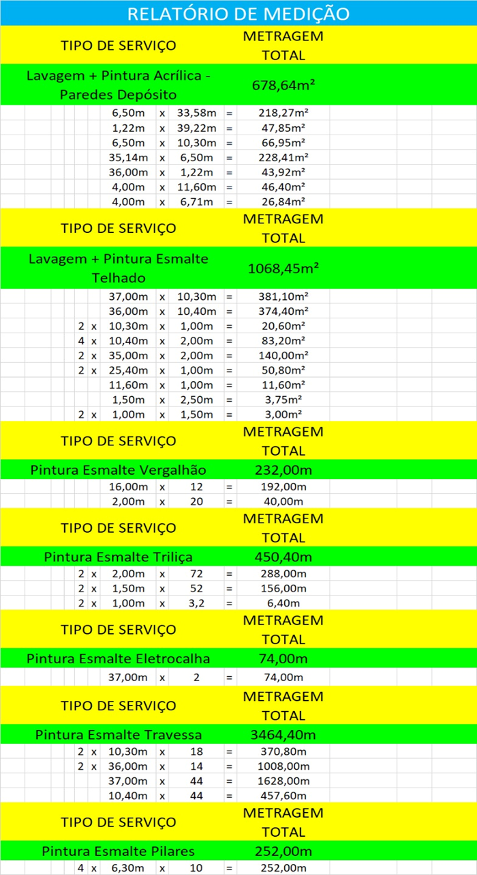
Figura 3 - Exemplo relatório de medição numa planilha eletrônica
Fonte: Os autores, 2023

Para a elaboração do orçamento, as empresas utilizam um aplicativo específico, onde inserem as informações do relatório de medição, sendo necessário apenas definir os preços unitários de cada serviço. O fluxograma representado na Figura 4 descreve todo o processo de geração de relatório de medição e orçamento de obras.
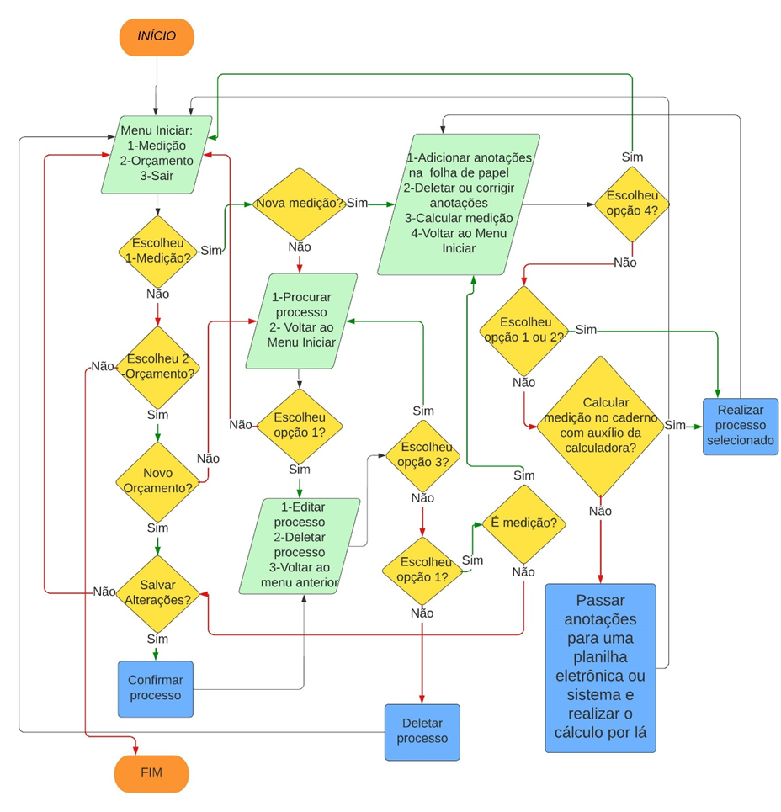
Figura 4 - Fluxograma Diagnose
Fonte: Os autores, 2023
Além disso, o Diagrama de Ishikawa, apresentado na Figura 5, é fundamental para destacar a problemática da falta de softwares no mercado que facilitem o processo de medição de obra e permitam a integração direta com o orçamento. Como evidenciado nos estudos de campo, as atividades de medição e orçamento de obras não são realizadas em um único sistema, o que pode resultar em erros de digitação e cálculo, além de demandar muito tempo, esforço e desgaste dos profissionais responsáveis por essas tarefas.
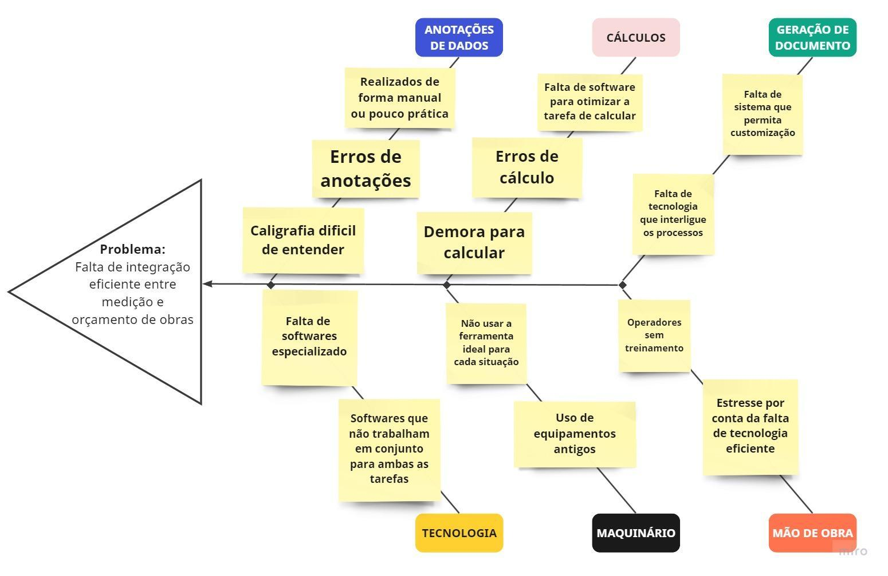
Figura 5 - Diagrama de Ishikawa
Fonte: Os autores, 2023

PROGNOSE

Para solução dos problemas descritos na diagnose, é proposto o desenvolvimento de uma aplicação desktop para gestão de medição e orçamento de obras para profissionais autônomos e pequenas empresas da construção civil e que permita a integração facilitada entre esses dois processos, além de possuir uma funcionalidade para geração de relatório de medição semiautomático a partir da tecnologia OCR.
Em relação à funcionalidade de geração de relatório de medição semiautomática, pretende-se que o usuário possa carregar um ou vários arquivos de imagem contendo a medição manuscrita de determinada obra. O sistema, então, realizará a conversão desses arquivos em texto editável e apresentará o resultado em uma tela para que o usuário possa editar, caso necessário. Além disso, o sistema separará automaticamente os dados extraídos em campos pré-determinados na aplicação, tais como o tipo de serviço e as medidas. Pode-se ter uma noção visual disso que se pretende implementar através da Figura 3.
A respeito da extração de texto da imagem, o sistema utiliza a biblioteca Tesseract OCR para essa finalidade, além de possuir a biblioteca Leptonica para processar a imagem e minimizar a perda de dados. Para a separação dos dados em seus respectivos campos, a aplicação contará com o auxílio da tabela SINAPI do município correspondente do usuário em seu banco de dados interno. Essa tabela será utilizada para determinar os tipos de serviços presentes na medição manuscrita, e a programação será responsável pela separação dos dados de medida abaixo dos respectivos serviços. Caso ocorram erros na conversão e separação de dados, o usuário terá a opção de corrigi-los. Caso contrário, bastará clicar no botão "Processar" para gerar o relatório de medição.
Outro aspecto importante deste trabalho é a geração ou vinculação de um relatório de medição a um orçamento. O usuário poderá integrar automaticamente os dados de um relatório de medição a um novo orçamento ou vinculá-los a um orçamento existente. Essa ação poderá ser realizada assim que o relatório de medição for concluído ou através do menu de orçamentos.
A Figura 6 ilustra todo o processo discorrido nesta seção.

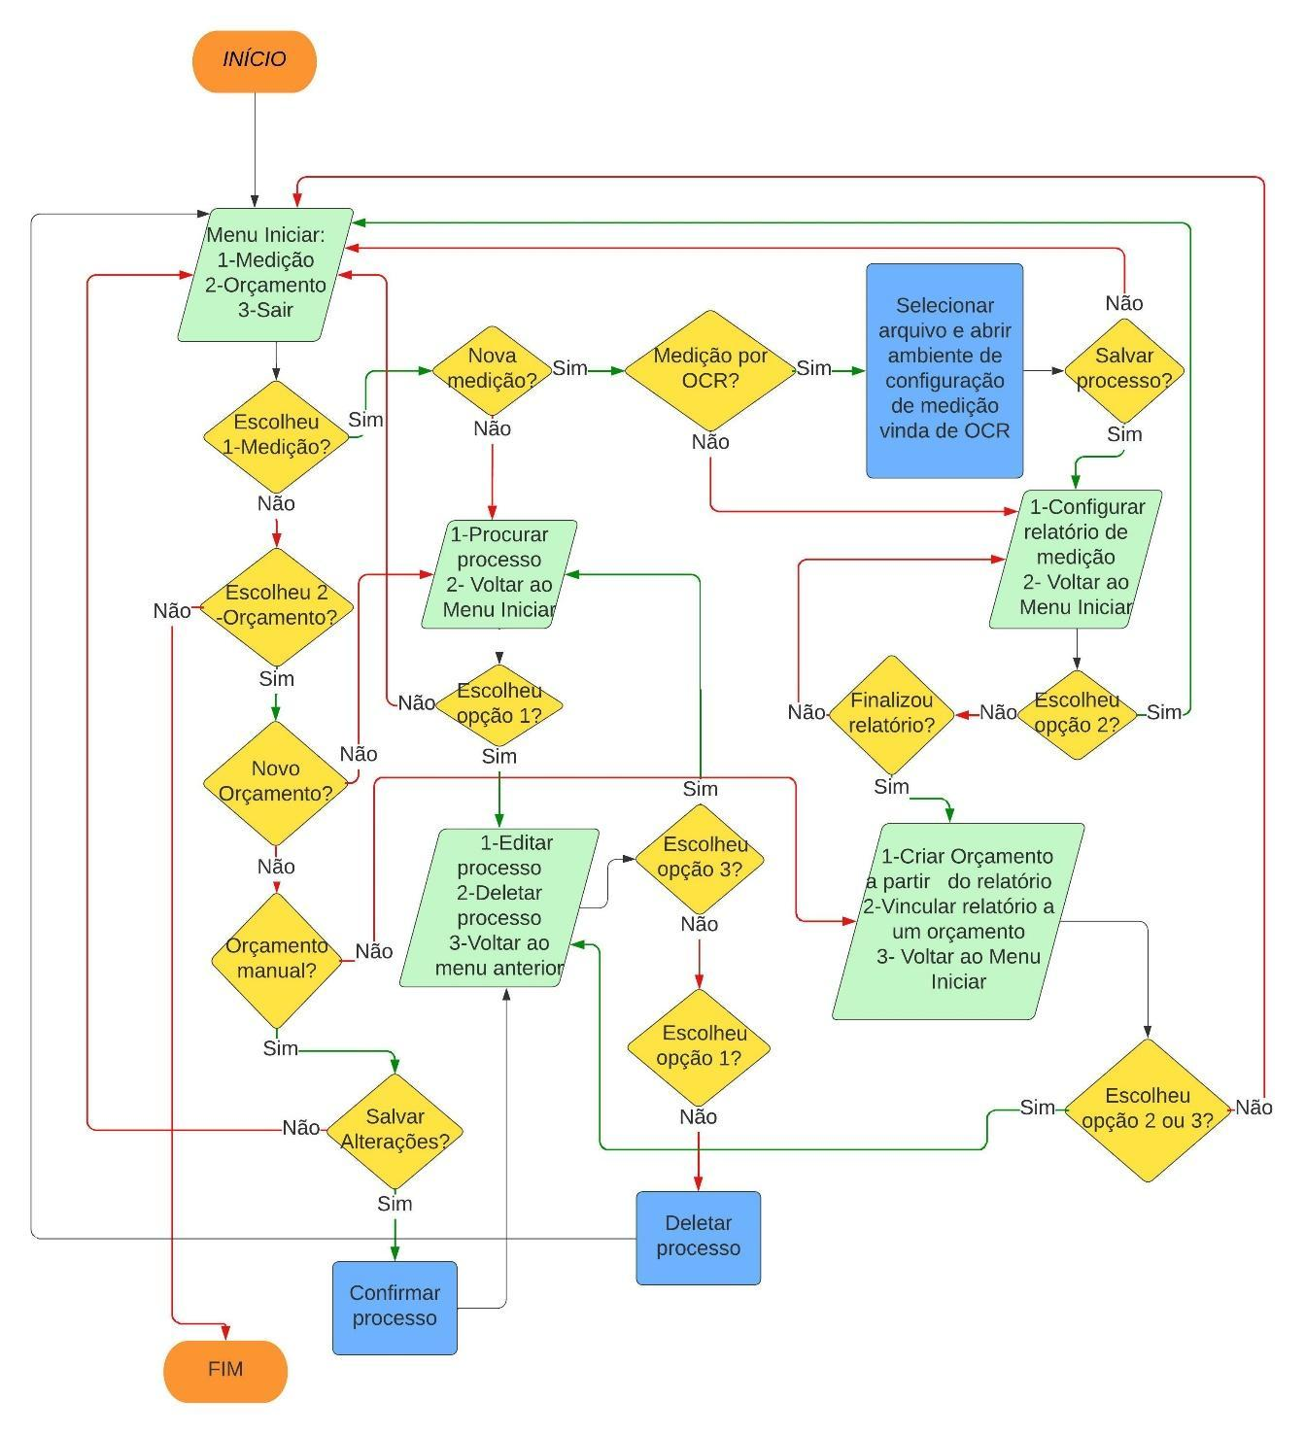
Figura 6 - Fluxograma Prognose
Fonte: Os autores, 2023

REGRAS DE NEGÓCIO

Uma regra de negócio “é uma declaração que define ou restringe algum aspecto do negócio. Destina-se a afirmar a estrutura do negócio ou a controlar ou influenciar o comportamento do negócio” (MANAGER et al., 2000).
A Tabela 1 apresenta as regras de negócio da aplicação deste projeto.
Tabela 1 - Regras de Negócio
ID | DESCRIÇÃO
RN001 | No ambiente de configuração de medição vinda de OCR só será possível a geração do relatório de medição se não tiver campos com dados faltantes.
RN002 | O usuário não poderá criar uma conta de Pessoa Física se estiver cadastro ativo numa conta de Pessoa Jurídica, e vice-versa.
RN003 | Na criação de conta o campo de senha deve apresentar, no mínimo, oito caracteres, entre números e letras, para o cadastro ser aceito.
RN004 | Na parte de login do usuário, ele só poderá acessar de acordo com o tipo de conta a ser acessada.
Fonte: Os autores, 2023

REQUISITOS FUNCIONAIS

Requisitos funcionais “são declarações de serviços que o sistema deve fornecer, de como o sistema deve reagir a entradas específicas e de como o sistema deve se comportar em determinadas situações” (SOMMERVILLE, 2011). A Tabela 2 representa os requisitos funcionais do sistema.
Tabela 2 - Requisitos Funcionais
ID | REQUISITO FUNCIONAL | DESCRIÇÃO
RF001 | Permitir ao usuário criar uma conta selecionando o tipo de conta (Pessoa Física (PF) ou Pessoa Jurídica (PJ)). | O usuário deverá preencher os campos em comum, como nome de usuário, senha, e-mail, endereço e CEP, além dos campos específicos para cada tipo de conta. Para contas de Pessoa Física, os campos específicos são nome completo e data de nascimento, enquanto para contas de Pessoa Jurídica, os campos específicos são razão social, nome fantasia e data de abertura.

Continuação Tabela 2
RF002 | Fazer login | O sistema deverá permitir que o usuário faça login na aplicação para acessar todas as funcionalidades disponíveis. O usuário poderá fazer login fornecendo seu nome de usuário ou e-mail, juntamente com a senha correspondente.
RF003 | Recuperar senha | Permitir o usuário recuperar a senha.
RF004 | Acessar menu de relatórios de medição | O sistema deverá permitir a criação, visualização, edição, deleção, cancelamento, impressão, exportação e envio de relatório de medição no menu de relatórios de medição.
RF005 | Acessar menu de orçamentos | O sistema deverá permitir a criação, visualização, edição, deleção, cancelamento, impressão, exportação e envio de orçamentos no menu de orçamentos.
RF006 | Acessar menu de serviços | O sistema deverá permitir a criação, visualização, edição, deleção, ativação e desativação de serviços no menu de serviços.
RF007 | Acessar menu de obras | O sistema deverá permitir a criação, visualização, edição, deleção, ativação e desativação de obras no menu de obras.
RF008 | Acessar menu de clientes | O sistema deverá permitir a criação, visualização, edição, deleção, ativação e desativação de clientes no menu de clientes.
RF009 | Acessar perfil | O sistema deve permitir que o usuário acesse as configurações da sua conta.
RF010 | Acessar menu de usuários | O sistema deverá permitir a criação, visualização, edição, deleção, ativação e desativação de usuários no menu de usuários para usuário Administrador PJ.

Continuação Tabela 2
RF011 | Realizar OCR | O software deverá permitir que os usuários possam criar um relatório de medição a partir da abertura de um arquivo de imagem de medição manuscrita e extração das informações dele por meio da tecnologia OCR.
RF012 | Acessar ambiente de configuração de medição vinda de OCR | O sistema deverá permitir que o usuário possa revisar e editar as informações extraídas dos arquivos de imagem de medição manuscrita por meio do OCR, corrigindo erros e preenchendo dados ausentes.
Fonte: Os autores, 2023

REQUISITOS NÃO FUNCIONAIS

Os requisitos não funcionais são restrições aos serviços ou funções oferecidos pelo sistema. Ao contrário das características individuais ou serviços do sistema, os requisitos não funcionais, muitas vezes, aplicam-se ao sistema como um todo (SOMMERVILLE, 2011). A Tabela 3 descreve os requisitos não funcionais do trabalho.
Tabela 3 - Requisitos não funcionais
ID | DESCRIÇÃO
RNF001 | A aplicação será desktop desenvolvido em C++ através do Qt Creator.
RNF002 | O sistema irá rodar nos sistemas operacionais Linux e Windows.
RNF003 | A aplicação deve ter um desempenho satisfatório, com tempos de resposta rápidos, de no máximo 10 segundos, mesmo ao lidar com grandes volumes de dados e processamento de imagens OCR.
RNF004 | O sistema deverá se comunicar com o banco MySQL.
Fonte: Os autores, 2023

CASO DE USO

Na linguagem de modelagem unificada (UML), o diagrama de caso de uso resume os detalhes dos usuários do seu sistema (também conhecidos como atores) e as interações deles com o sistema (LUCIDCHART, 2023). Neste capítulo são apresentados e detalhados os casos de usos informando quais funcionalidades o usuário do sistema poderá executar.
Na Figura 7 tem-se uma visão geral do sistema com as principais funcionalidades a serem implementadas, no qual o usuário é obrigado a realizar o login para ter acesso aos relatórios de medição e orçamentos. O Administrador Pessoa Jurídica possui acesso apenas no gerenciamento dos usuários cadastrados no sistema de sua empresa e das permissões deles as funcionalidades da aplicação, e assim como o usuário, é necessário realizar o login no sistema.
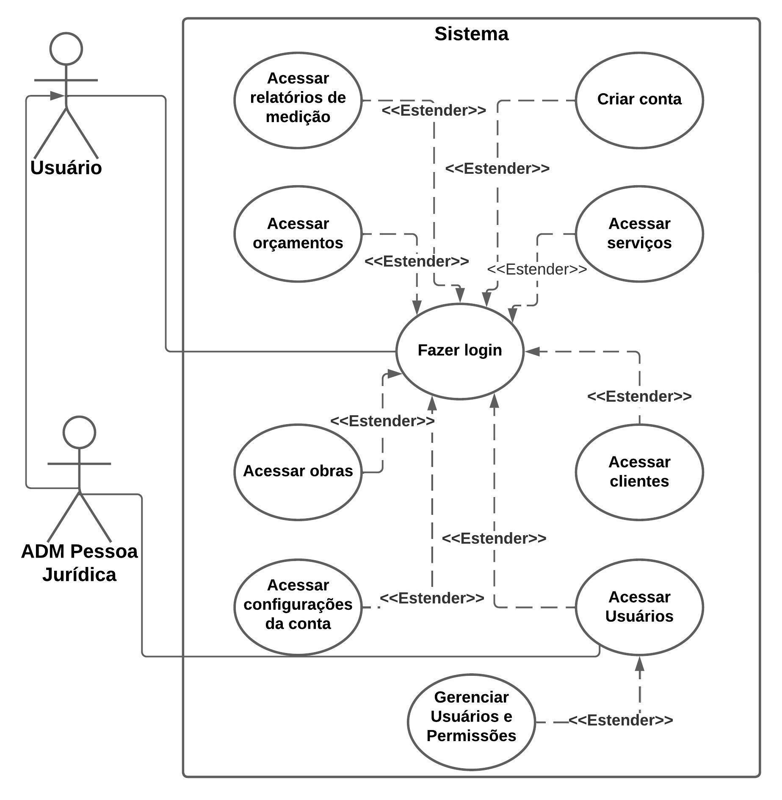
Figura 7 - Diagrama de caso de uso – Visão geral
Fonte: Os autores, 2023

Caso de uso 01 – Criar conta

Neste subcapítulo é apresentado e detalhado o caso de uso referente a criação de conta no sistema.
Na Figura 8 é apresentado duas opções para criação de conta, uma para Pessoa Física (PF) e outra para Pessoa Jurídica (PJ), e os campos obrigatórios para preenchimento que o usuário precisará informar durante a criação de sua conta: nome de usuário, senha, e-mail, endereço e CEP, além dos campos para o tipo de conta escolhido, sendo nome completo e data de nascimento para PF e razão social, nome fantasia e data de abertura para PJ. Toda a especificação do caso de uso em questão é apresentada na Tabela 4.
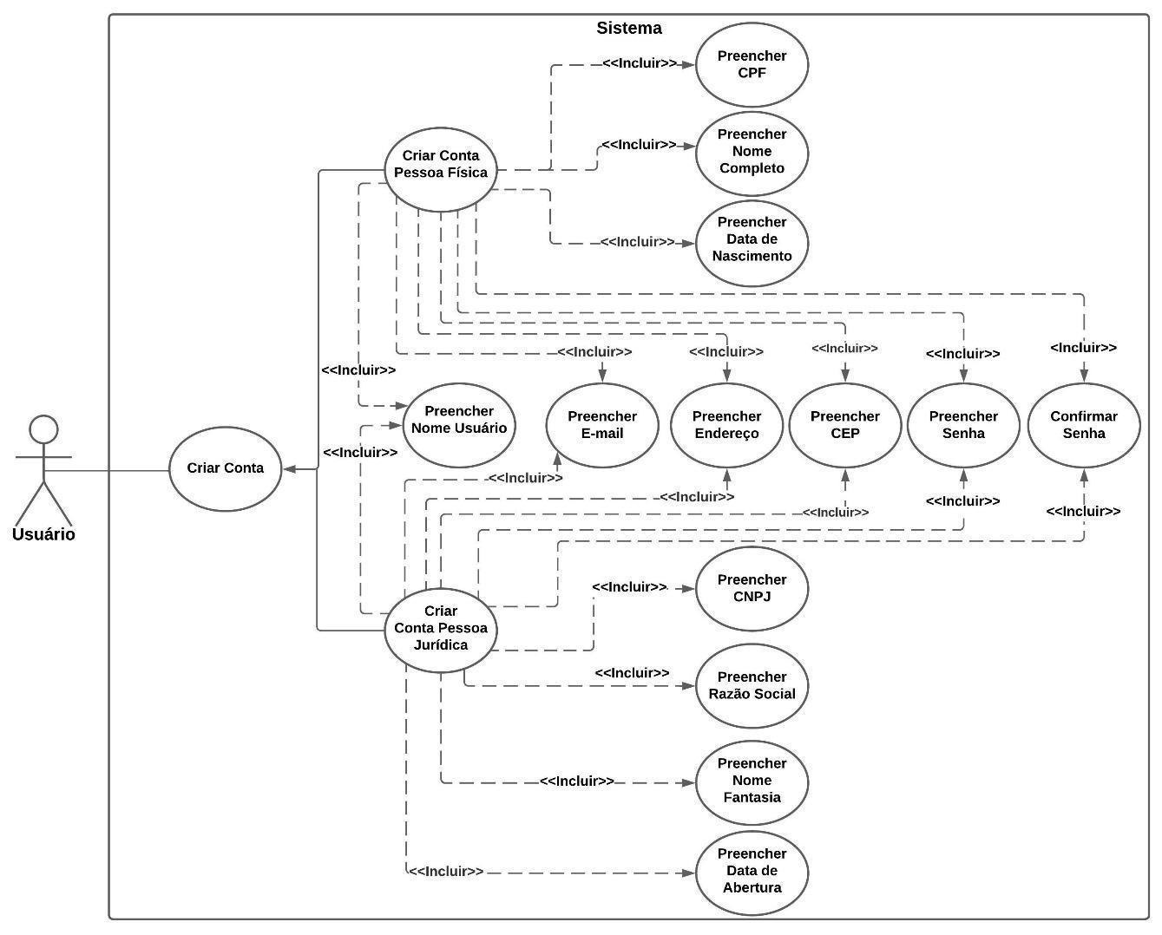
Figura 8 - Diagrama de caso de uso - Criar conta
Fonte: Os autores, 2023
Tabela 4 - Especificação caso de uso - Criar conta
NOME DO CASO DE USO | Criar Conta
BREVE DESCRIÇÃO | Este caso de uso descreve o processo de criação de conta no sistema
ATORES ENVOLVIDOS | Usuário
PRÉ CONDIÇÕES | O usuário deverá acessar a tela de criação de conta na aplicação ao clicar na opção “Criar conta” na tela de login
SEQUÊNCIA DE EVENTOS | - O sistema apresenta a tela de criar conta com a opção de conta de PF aparecendo por padrão e suas informações para preenchimento;  - O usuário seleciona o tipo de conta que irá se cadastrar: PF ou PJ;  - O sistema mostrará as informações para preenchimento conforme o tipo de conta escolhido;  - O usuário preenche os campos e clica em confirmar;  - O sistema valida se tem campos não preenchidos, se o e-mail é válido e se a senha e confirmação de senha são iguais;  - O sistema realiza o cadastro do usuário na base de dados.
PÓS - CONDIÇÕES | O sistema exibe a tela principal do sistema
FLUXO SECUNDÁRIO DE EVENTOS | - O usuário clicar em “Confirmar” sem preencher todos os campos:  - O sistema exibe uma mensagem de erro informando que é necessário preencher todos os campos obrigatórios.  - O usuário preenche um e-mail inválido:  - O sistema exibe uma mensagem de erro informando que o e-mail preenchido é inválido.  - O usuário preenche a senha e a confirmação de senha diferentes:  - O sistema exibe uma mensagem de erro informando a senha e a confirmação de senha são divergentes.
Fonte: Os autores, 2023

Caso de uso 02 – Fazer login

Neste subcapítulo é apresentado e detalhado o caso de uso referente a realização de login no sistema.
Na Figura 9 é demonstrado o processo que o usuário deverá realizar para fazer login no sistema, sendo que ele deverá preencher os campos de usuário (nome de usuário ou e-mail) e senha e clicar em “Acessar”. Toda a especificação do caso de uso em questão é apresentada na Tabela 5.
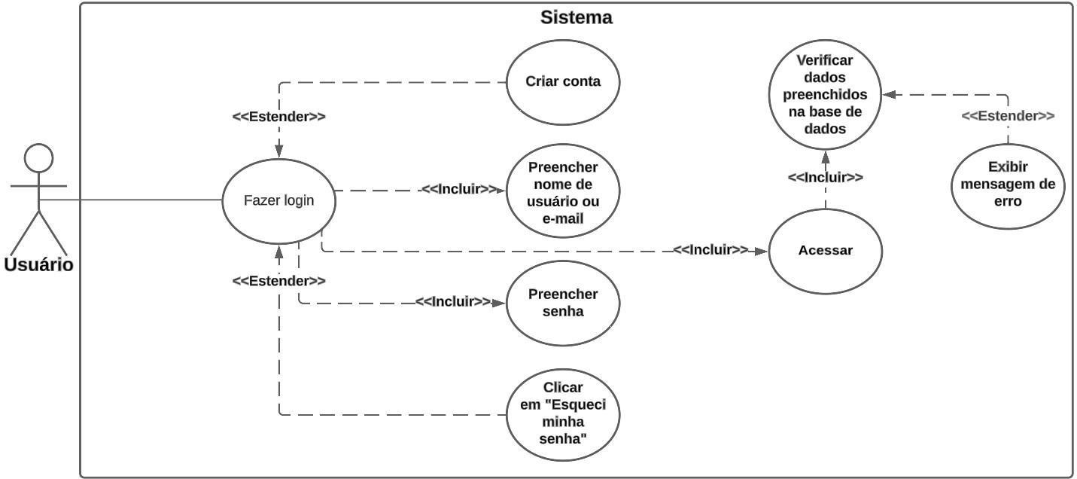
Figura 9 - Diagrama de caso de uso - Fazer login
Fonte: Os autores, 2023

Tabela 5 - Especificação caso de uso - Fazer login
NOME DO CASO DE USO | Fazer login
BREVE DESCRIÇÃO | Este caso de uso descreve o processo de realização de login no sistema
ATORES ENVOLVIDOS | Usuário
PRÉ CONDIÇÕES | O usuário deverá abrir o programa;  O usuário deverá ter se cadastrado no sistema.
SEQUÊNCIA DE EVENTOS | - O sistema apresenta a tela de login;  - O usuário preenche os campos de login e clica em “Acessar”;  - O sistema valida se tem campos não preenchidos, e se os campos estiverem preenchidos verifica em sua base de dados;  - O sistema redireciona para a tela principal se os dados forem válidos.

Continuação Tabela 5
PÓS - CONDIÇÕES | O sistema exibe a tela principal do sistema
FLUXO SECUNDÁRIO DE EVENTOS | - O usuário clicar em “Acessar” sem preencher todos os campos obrigatórios:  - O sistema exibe uma mensagem de erro informando que é necessário preencher os campos obrigatórios.  - O usuário preenche nome de usuário ou e-mail e senha inválidos:  - O sistema exibe uma mensagem de erro informando qual dos campos preenchidos está inválido.  - O usuário clica em “Criar conta”:  - O sistema redireciona para tela de criação de conta.  - O usuário clica em “Esqueci minha senha”:  - O sistema redireciona para a tela de recuperação de senha.
Fonte: Os autores, 2023

Caso de uso 03 – Acessar relatórios de medição
<<Incluir>>

Neste subcapítulo é apresentado e detalhado o caso de uso referente ao acesso ao menu de relatórios de medição no sistema. Na Figura 10 é exibido as funcionalidades do menu: criar novo relatório e selecionar relatório da lista que é exibido na tela, no qual ao fazer a seleção será apresentado as opções do relatório existente (edição, cancelamento, deleção, envio de e-mail, impressão, exportação e vinculação a um orçamento). Toda a especificação do caso de uso em questão é apresentada na Tabela 6.
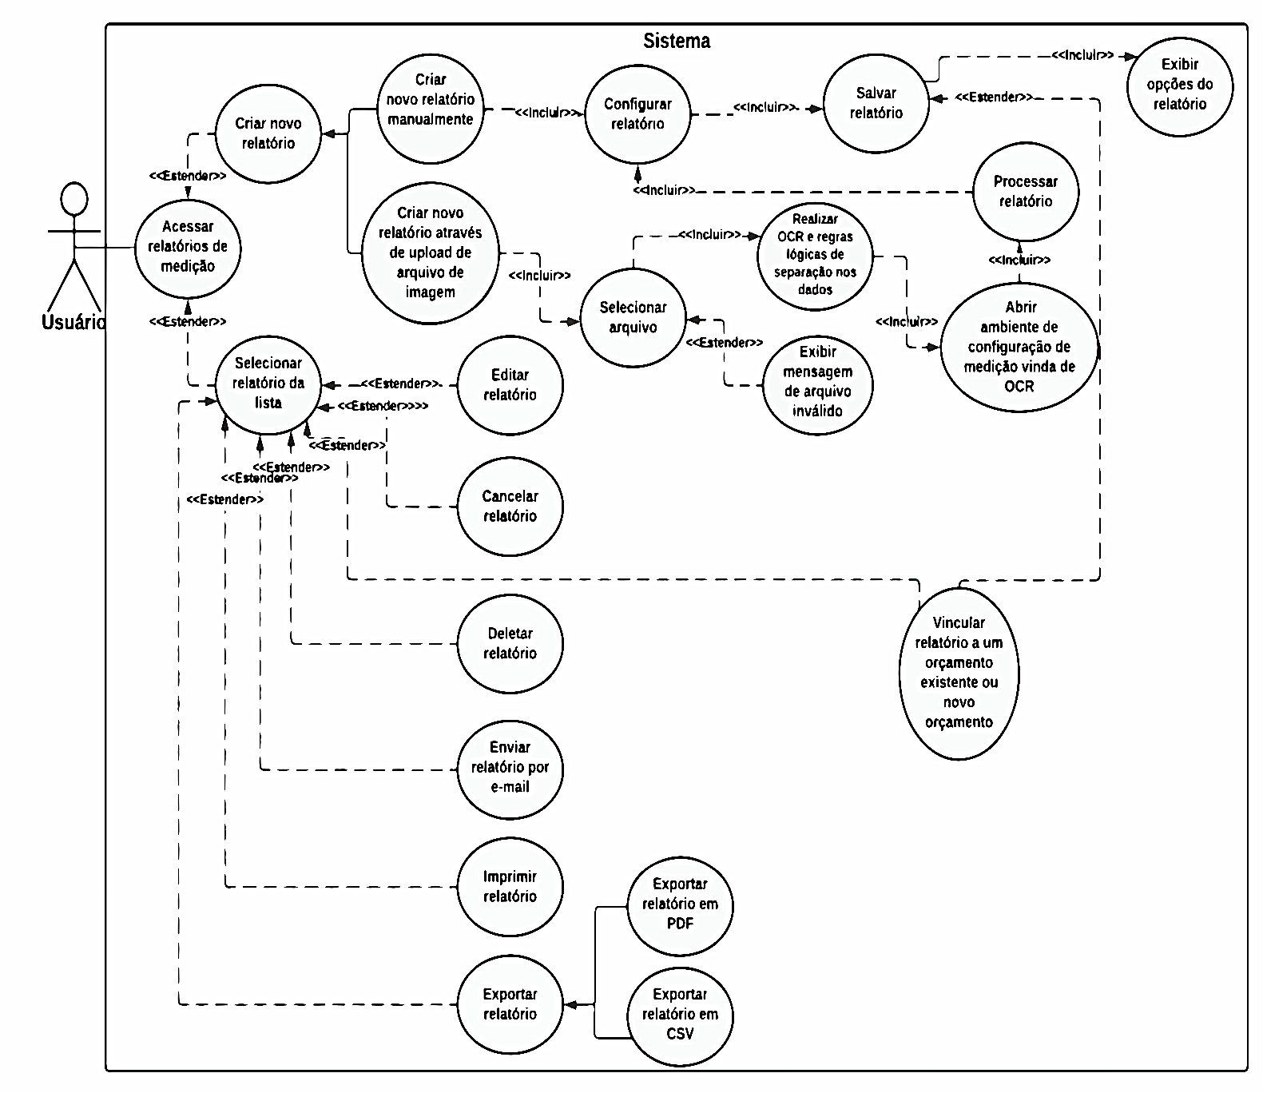
Exibir aviso de erro
<<<Estender>>
Figura 10 - Diagrama de caso de uso - Acessar relatórios de medição
Fonte: Os autores, 2023

Tabela 6 - Especificação caso de uso - Acessar relatórios de medição
NOME DO CASO DE USO | Acessar relatórios de medição
BREVE DESCRIÇÃO | Este caso de uso descreve o processo de acessar o menu de relatórios de medição no sistema
ATORES ENVOLVIDOS | Usuário
PRÉ CONDIÇÕES | O usuário deverá estar logado;  O usuário deverá clicar no menu de relatórios de medição.
SEQUÊNCIA DE EVENTOS | - O sistema apresenta uma lista selecionável de relatórios de medição existentes e um botão para criação de novo relatório;  - O usuário escolhe a funcionalidade respectiva;  - O sistema redireciona para a tela da funcionalidade escolhida pelo usuário.
PÓS - CONDIÇÕES | O sistema exibe a tela da funcionalidade escolhida pelo usuário.
FLUXO SECUNDÁRIO DE EVENTOS | - O usuário clicar em “Criar novo relatório”:  - O sistema exibe duas opções de escolha de criação: criar novo relatório manualmente e criar novo relatório através de upload de arquivo de imagem;  - O usuário seleciona a opção desejada;  - O sistema exibe a tela para configuração do relatório (adicionar medidas, tópicos de grupos de medidas, e serviços, selecionar cliente e obra) e a opção para salvar relatório caso o usuário tenha escolhido “criar novo relatório manualmente”. E ao salvar o sistema disponibiliza as opções do relatório. Já caso a opção escolhida pelo usuário seja a outra, o sistema abre a janela para o usuário escolher o arquivo de imagem que contêm a medição e após o mesmo escolher faz o processamento da imagem, aplicação da tecnologia OCR e separação dos campos através de regras lógicas definidas na programação do sistema, e abre um ambiente de configuração e exibe um botão para o usuário processar o relatório. Logo, o usuário fazendo a configuração e apertando no botão, o sistema processa o relatório. Caso as informações configuradas estejam de acordo com os parâmetros do sistema, o sistema redireciona o usuário para tela de configuração do relatório e exibe a opção de salvar relatório, caso contrário exibe aviso de erro;  - O sistema faz o cadastro em sua base de dados.  - O usuário seleciona um relatório de medição da lista caso a lista possua relatório(s) existente(s):  - O sistema abre o relatório selecionado em nova guia e exibe opções para o relatório: edição, cancelamento, deleção, envio de e-mail, impressão, exportação (em PDF ou CSV) e vinculação a um orçamento;  - O usuário seleciona a opção desejada;  - O sistema executa a funcionalidade e faz atualização em sua base de dados
Fonte: Os autores, 2023
Continuação Tabela 6

Caso de uso 04 – Acessar orçamentos

Neste subcapítulo é apresentado e detalhado o caso de uso referente ao acesso ao menu de orçamentos no sistema. Na Figura 11 é exibido as funcionalidades do menu: criar novo orçamento e selecionar orçamento da lista que é exibido na tela, no qual ao fazer a seleção será apresentado as opções do orçamento existente (edição, cancelamento, deleção, envio de e-mail, impressão, exportação e exibição de relatórios de medição vinculados ao orçamento). Toda a especificação do caso de uso em questão é apresentada na Tabela 7.
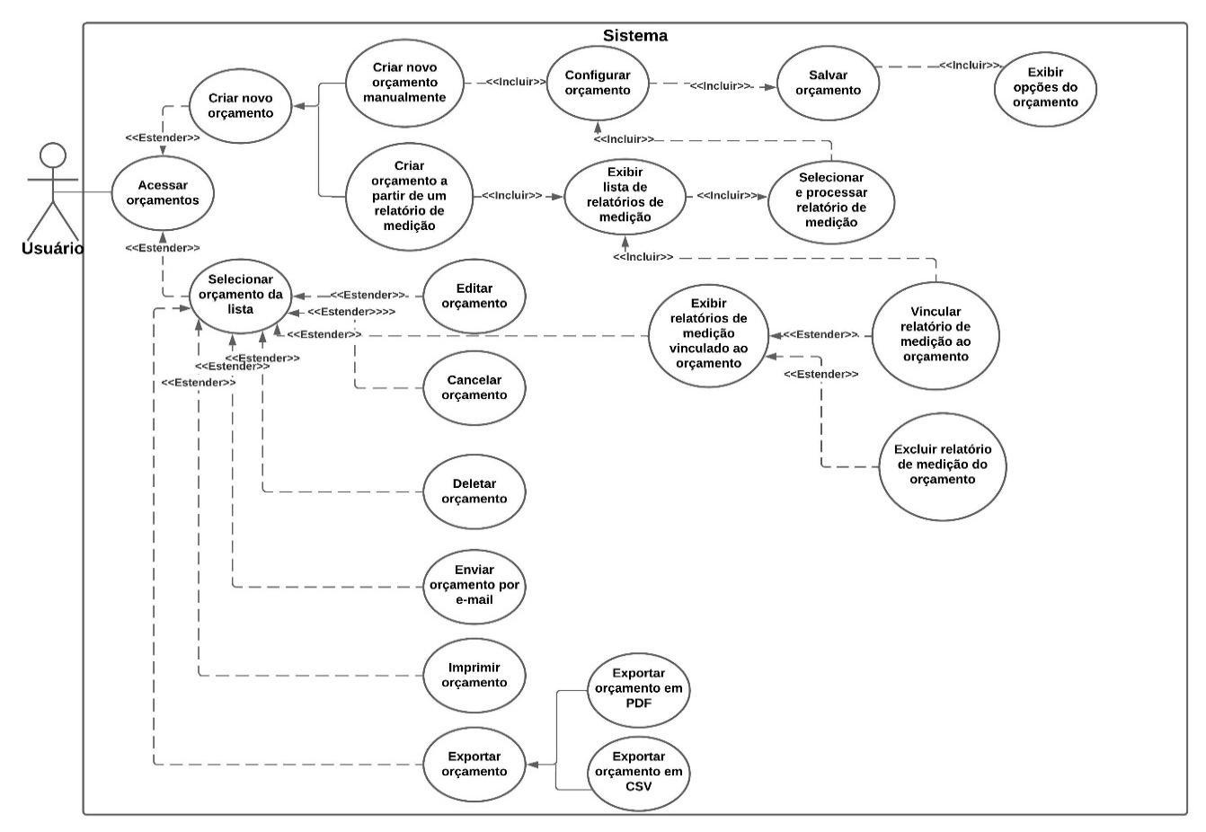
Figura 11 - Diagrama de caso de uso - Acessar orçamentos
Fonte: Os autores, 2023

Tabela 7 - Especificação caso de uso - Acessar orçamentos
NOME DO CASO DE USO | Acessar orçamentos
BREVE DESCRIÇÃO | Este caso de uso descreve o processo de acessar o menu de orçamentos no sistema
ATORES ENVOLVIDOS | Usuário
PRÉ CONDIÇÕES | O usuário deverá estar logado;  O usuário deverá clicar no menu de orçamentos.
SEQUÊNCIA DE EVENTOS | - O sistema apresenta uma lista selecionável de orçamentos existentes e um botão para criação de novo orçamento;  - O usuário escolhe a funcionalidade respectiva;  - O sistema redireciona para a tela da funcionalidade escolhida pelo usuário.
PÓS - CONDIÇÕES | O sistema exibe a tela da funcionalidade escolhida pelo usuário.

Continuação Tabela 7
FLUXO SECUNDÁRIO DE EVENTOS | - O usuário clicar em “Criar novo orçamento”:  - O sistema exibe duas opções de escolha de criação: criar novo orçamento manualmente e criar novo orçamento a partir de um relatório de medição;  - O usuário seleciona a opção desejada;  - O sistema exibe a tela para configuração do orçamento (adicionar serviços, quantidades e preço unitário, selecionar cliente e obra) e a opção para salvar orçamento caso o usuário tenha escolhido “criar novo orçamento manualmente”. E ao salvar o sistema disponibiliza as opções do orçamento. Já caso a opção escolhida pelo usuário seja a outra, o sistema abre uma lista de relatórios de medição selecionável, no qual quando o usuário selecionar, o sistema processa o relatório e redireciona o usuário para tela de configuração do orçamento, além de exibir a opção de salvar orçamento;  - O sistema faz o cadastro em sua base de dados.  - O usuário seleciona um orçamento da lista caso a lista possua orçamento(s) existente(s):  - O sistema abre o orçamento selecionado em nova guia e exibe opções para o orçamento: edição, cancelamento, deleção, envio de e-mail, impressão, exportação (em PDF ou CSV) e exibição de relatórios de medição vinculado ao orçamento (ao clicar nesta opção o usuário pode ver ou deletar os relatórios caso exista algum, e se não existir poderá vincular um novo ao orçamento;  - O usuário seleciona a opção desejada;  - O sistema executa a funcionalidade e faz atualização em sua base de dados
Fonte: Os autores, 2023

Caso de uso 05 – Acessar serviços

Neste subcapítulo é apresentado e detalhado o caso de uso referente ao acesso ao menu de serviços no sistema. Na Figura 12 é exibido as funcionalidades do menu: cadastrar novo serviço e selecionar serviço da lista que é exibido na tela, no qual ao fazer a seleção será apresentado as opções do serviço existente (ativação ou desativação, edição e deleção). Toda a especificação do caso de uso em questão é apresentada na Tabela 8.
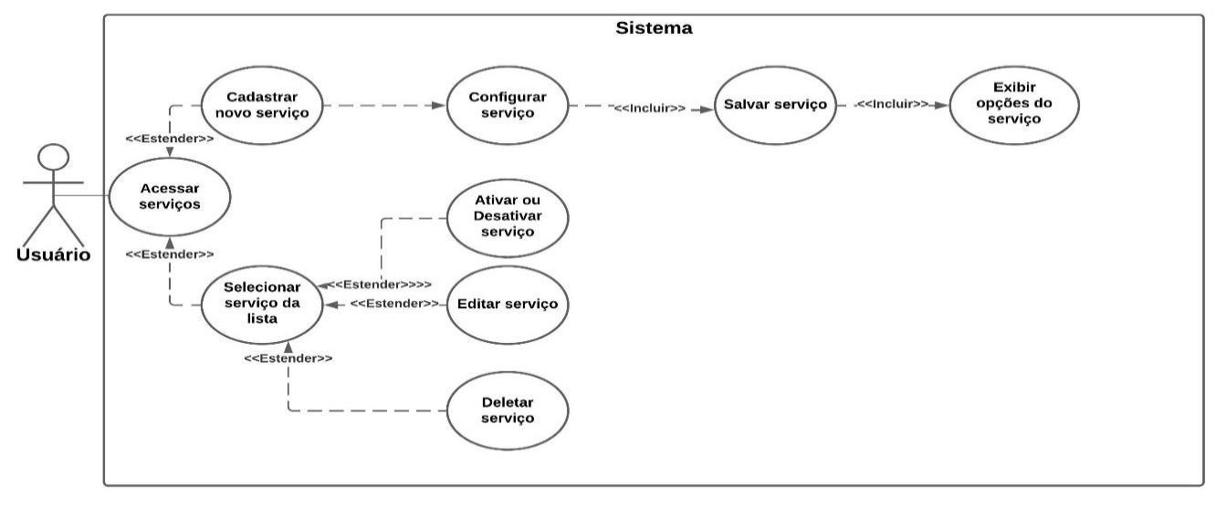
<<<Incluir>>
Figura 12 - Diagrama de caso de uso - Acessar serviços
Fonte: Os autores, 2023

Tabela 8 - Especificação caso de uso - Acessar serviços
NOME DO CASO DE USO | Acessar serviços
BREVE DESCRIÇÃO | Este caso de uso descreve o processo de acessar o menu de serviços no sistema
ATORES ENVOLVIDOS | Usuário
PRÉ CONDIÇÕES | O usuário deverá estar logado;  O usuário deverá clicar no menu de serviços.
SEQUÊNCIA DE EVENTOS | - O sistema apresenta uma lista selecionável de serviços existentes e um botão para cadastro de novo serviço;  - O usuário escolhe a funcionalidade respectiva;  - O sistema redireciona para a tela da funcionalidade escolhida pelo usuário.

Continuação Tabela 8
PÓS - CONDIÇÕES | O sistema exibe a tela da funcionalidade escolhida pelo usuário.
FLUXO SECUNDÁRIO DE EVENTOS | - O usuário clicar em “Cadastrar novo serviço”:  - O sistema exibe a tela para configuração do serviço (adicionar nome, descrição, preço unitário) e a opção para salvar serviço. E ao salvar o sistema disponibiliza as opções do serviço;  - O sistema faz o cadastro em sua base de dados.  - O usuário seleciona um serviço da lista caso a lista possua serviço(s) existente(s):  - O sistema abre o serviço selecionado em nova guia e exibe opções para o serviço: ativação ou desativação, edição e deleção;  - O usuário seleciona a opção desejada;  - O sistema executa a funcionalidade e faz atualização em sua base de dados
Fonte: Os autores, 2023

Caso de uso 06 – Acessar clientes

Neste subcapítulo é apresentado e detalhado o caso de uso referente ao acesso ao menu de clientes no sistema. Na Figura 13 é exibido as funcionalidades do menu: cadastrar novo cliente e selecionar cliente da lista que é exibido na tela, no qual ao fazer a seleção será apresentado as opções do cliente existente (ativação ou desativação, edição e deleção). Toda a especificação do caso de uso em questão é apresentada na Tabela 9.
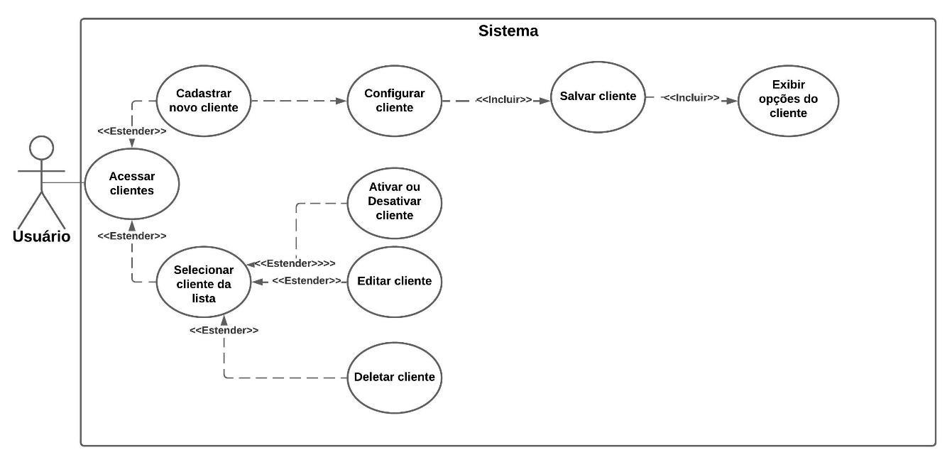
<<<Incluir>>
Figura 13 - Diagrama de caso de uso - Acessar clientes
Fonte: Os autores, 2023

Tabela 9 - Especificação caso de uso - Acessar clientes
NOME DO CASO DE USO | Acessar clientes
BREVE DESCRIÇÃO | Este caso de uso descreve o processo de acessar o menu de clientes no sistema
ATORES ENVOLVIDOS | Usuário
PRÉ CONDIÇÕES | O usuário deverá estar logado;  O usuário deverá clicar no menu de clientes.
SEQUÊNCIA DE EVENTOS | - O sistema apresenta uma lista selecionável de clientes existentes e um botão para cadastro de novo cliente;  - O usuário escolhe a funcionalidade respectiva;  - O sistema redireciona para a tela da funcionalidade escolhida pelo usuário.

Continuação Tabela 9
PÓS - CONDIÇÕES | O sistema exibe a tela da funcionalidade escolhida pelo usuário.
FLUXO SECUNDÁRIO DE EVENTOS | - O usuário clicar em “Cadastrar novo cliente”:  - O sistema exibe a tela para configuração do cliente (adicionar nome ou razão social, nome abreviado ou nome fantasia, CPF ou CNPJ, telefone com DDD, endereço e CEP, e e-mail) e a opção para salvar cliente. E ao salvar o sistema disponibiliza as opções do cliente;  - O sistema faz o cadastro em sua base de dados.  - O usuário seleciona um cliente da lista caso a lista possua cliente(s) existente(s):  - O sistema abre o cliente selecionado em nova guia e exibe opções para o cliente: ativação ou desativação, edição e deleção;  - O usuário seleciona a opção desejada;  - O sistema executa a funcionalidade e faz atualização em sua base de dados.
Fonte: Os autores, 2023

Caso de uso 07 – Acessar obras

Neste subcapítulo é apresentado e detalhado o caso de uso referente ao acesso ao menu de obras no sistema. Na Figura 14 é exibido as funcionalidades do menu: cadastrar nova obra e selecionar obra da lista que é exibida na tela, no qual ao fazer a seleção será apresentado as opções da obra existente (ativação ou desativação, edição e deleção). Toda a especificação do caso de uso em questão é apresentada na Tabela 10.
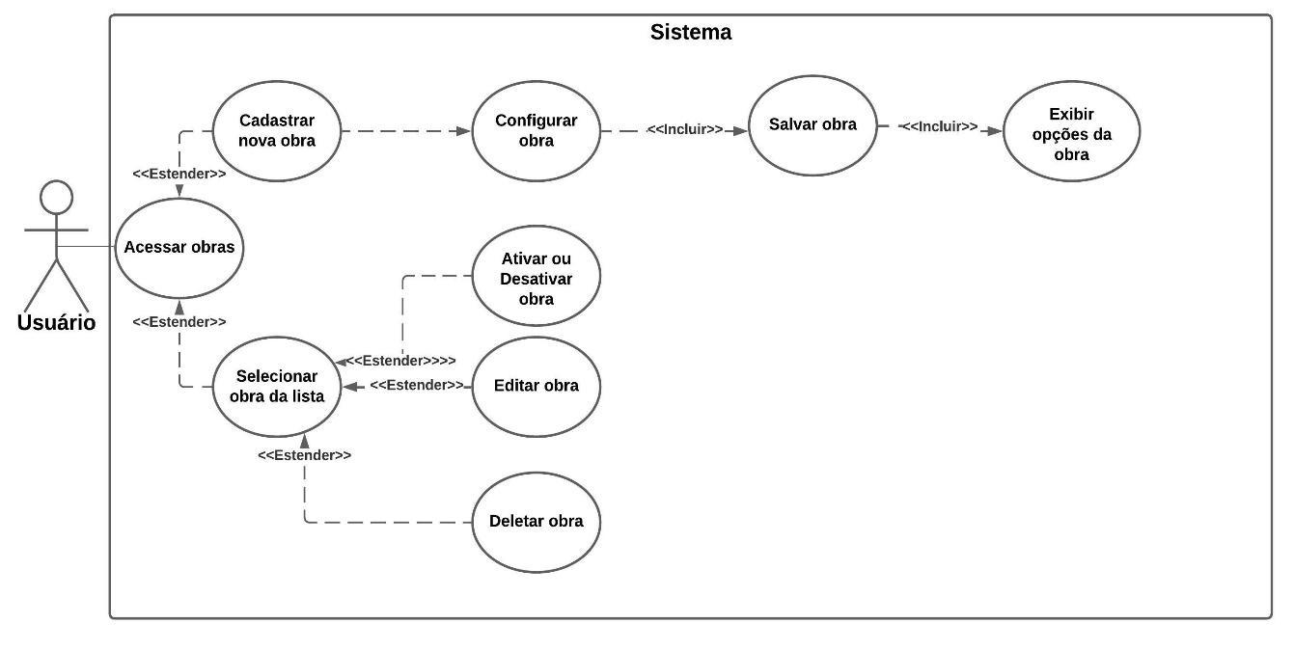
<<<Incluir>>
Figura 14 - Diagrama de caso de uso - Acessar obras
Fonte: Os autores, 2023

Tabela 10 - Especificação caso de uso - Acessar obras
NOME DO CASO DE USO | Acessar obras
BREVE DESCRIÇÃO | Este caso de uso descreve o processo de acessar o menu de obras no sistema
ATORES ENVOLVIDOS | Usuário
PRÉ CONDIÇÕES | O usuário deverá estar logado;  O usuário deverá clicar no menu de obras.
SEQUÊNCIA DE EVENTOS | - O sistema apresenta uma lista selecionável de obras existentes e um botão para cadastro de nova obra;  - O usuário escolhe a funcionalidade respectiva;  - O sistema redireciona para a tela da funcionalidade escolhida pelo usuário.
PÓS - CONDIÇÕES | O sistema exibe a tela da funcionalidade escolhida pelo usuário.
FLUXO SECUNDÁRIO DE EVENTOS | - O usuário clicar em “Cadastrar nova obra”:  - O sistema exibe a tela para configuração da obra (adicionar nome, endereço e CEP) e a opção para salvar obra. E ao salvar o sistema disponibiliza as opções da obra;  - O sistema faz o cadastro em sua base de dados.  - O usuário seleciona uma obra da lista caso a lista possua obra(s) existente(s):  - O sistema abre a obra selecionada em nova guia e exibe opções para a obra: ativação ou desativação, edição e deleção;  - O usuário seleciona a opção desejada;  - O sistema executa a funcionalidade e faz atualização em sua base de dados.
Fonte: Os autores, 2023

Caso de uso 08 – Acessar configurações de conta

Neste subcapítulo é apresentado e detalhado o caso de uso referente ao acesso ao menu de configurações da conta. Na Figura 15 é exibido as funcionalidades do menu: editar e excluir conta, sendo que a opção de exclusão de conta só aparecerá para usuários Pessoa Física ou Administrador Pessoa Jurídica. Toda a especificação do caso de uso em questão é apresentada na Tabela 11.
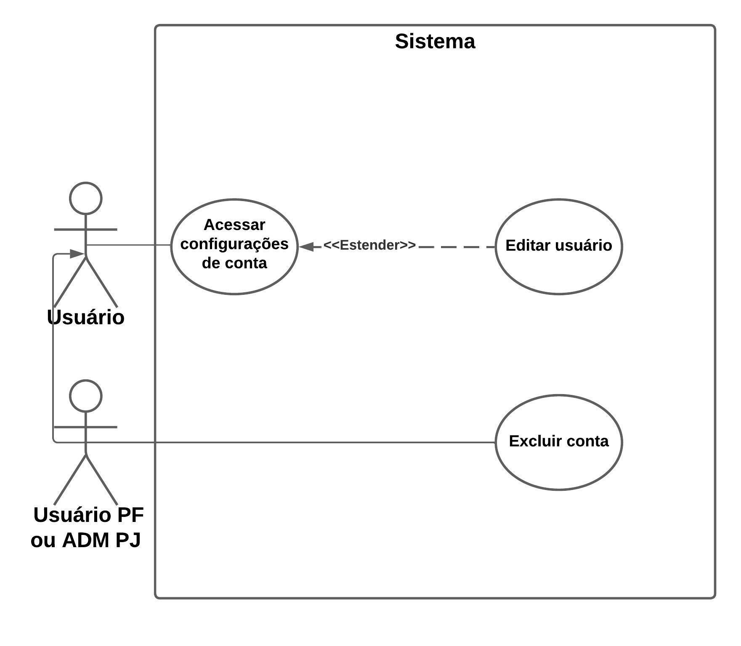
Figura 15 - Diagrama de caso de uso - Acessar configurações de conta
Fonte: Os autores, 2023

Tabela 11 - Especificação caso de uso - Acessar configurações de conta
NOME DO CASO DE USO | Acessar configurações de conta
BREVE DESCRIÇÃO | Este caso de uso descreve o processo de acessar o menu de configurações de conta no sistema
ATORES ENVOLVIDOS | Usuário, Usuário PF ou Administrador PJ.
PRÉ CONDIÇÕES | O usuário deverá estar logado;  O usuário deverá clicar no menu de configurações de conta.
SEQUÊNCIA DE EVENTOS | - O sistema apresenta as opções de edição e exclusão de conta, sendo que esta última o sistema só exibe se o usuário for Pessoa Física ou Administrador Pessoa Jurídica;  - O usuário escolhe a opção respectiva;  - O sistema redireciona para a tela da funcionalidade escolhida.
PÓS - CONDIÇÕES | O sistema exibe a tela da funcionalidade escolhida pelo usuário.
FLUXO SECUNDÁRIO DE EVENTOS | - O usuário clicar em “Editar usuário”:  - O sistema exibe a tela para edição do usuário de acordo com o tipo do usuário (PF ou PJ);  - O usuário edita as informações possíveis de edição;  - O sistema faz atualização em sua base de dados.  - O usuário PF ou Administrador PJ clica em “Excluir conta”:  - O sistema abre a tela para exclusão de conta;  - O sistema exibe a mensagem se o usuário deseja realmente excluir a conta (Sim ou Não);  - O usuário PF ou Administrador PJ clica em “Sim”;  - O sistema exibe um campo para o usuário digitar sua senha e confirmação de senha para confirmar a exclusão;  - O usuário PF ou Administrador PJ digita a senha e confirmação de senha iguais;  - O sistema desloga o usuário e faz atualização em sua base de dados.
Fonte: Os autores, 2023

Caso de uso 09 – Acessar usuários

Neste subcapítulo é apresentado e detalhado o caso de uso referente ao acesso ao menu de usuários da conta, no qual o ator é somente o Administrador Pessoa Jurídica. Na Figura 16 é exibido as funcionalidades do menu: cadastrar novo usuário e selecionar usuário da lista que é exibida na tela, no qual ao fazer a seleção será apresentado as opções do usuário existente (ativação ou desativação, edição e deleção). Toda a especificação do caso de uso em questão é apresentada na Tabela 12.
<<Incluir>>
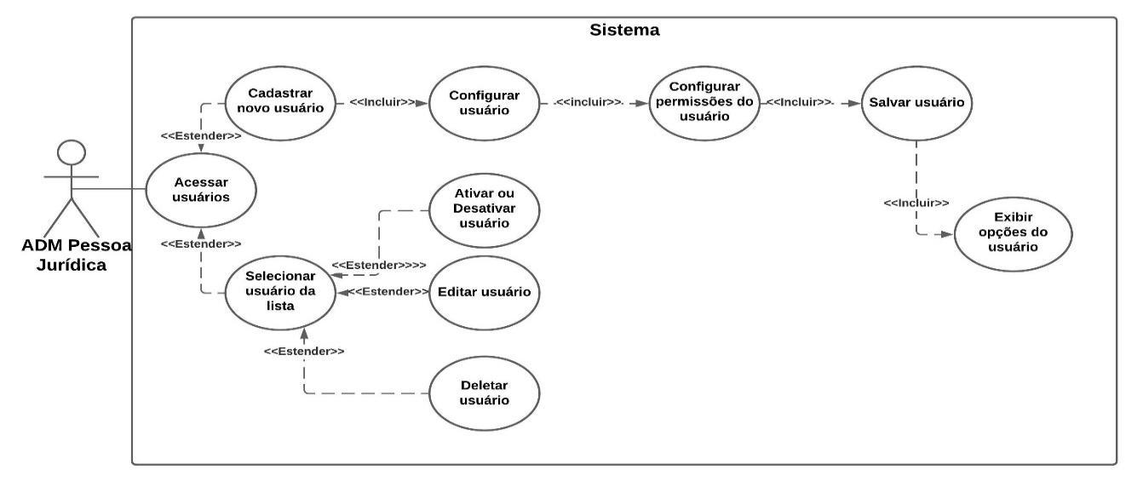
Figura 16 - Diagrama de caso de uso - Acessar usuários
Fonte: Os autores, 2023

Tabela 12 - Especificação caso de uso - Acessar usuários
NOME DO CASO DE USO | Acessar usuários
BREVE DESCRIÇÃO | Este caso de uso descreve o processo de acessar o menu de usuários no sistema
ATORES ENVOLVIDOS | Administrador PJ.
PRÉ CONDIÇÕES | O usuário deverá estar logado;  O usuário deverá ser um usuário Administrador Pessoa Jurídica;  O usuário deverá clicar no menu de usuários.
SEQUÊNCIA DE EVENTOS | - O sistema apresenta uma lista selecionável de usuários existentes e um botão para cadastro de novo usuário;  - O Administrador PJ escolhe a funcionalidade respectiva;  - O sistema redireciona para a tela da funcionalidade escolhida pelo Administrador PJ.

Continuação Tabela 12
PÓS - CONDIÇÕES | O sistema exibe a tela da funcionalidade escolhida pelo Administrador PJ.
FLUXO SECUNDÁRIO DE EVENTOS | - O usuário clicar em “Cadastrar novo usuário”:  - O sistema exibe a tela para configuração de usuário (nome de usuário, senha, e-mail, endereço e CEP, nome completo e data de nascimento), para permissões do usuário e a opção para salvar usuário. E ao salvar o sistema disponibiliza as opções do usuário;  - O sistema faz o cadastro em sua base de dados.  - O Administrador PJ seleciona um usuário da lista caso a lista possua usuário(s) existente(s):  - O sistema abre o usuário selecionado em nova guia e exibe opções para o usuário: ativação ou desativação, edição e deleção;  - O Administrador PJ seleciona a opção desejada;  - O sistema executa a funcionalidade e faz atualização em sua base de dados.
Fonte: Os autores, 2023

DIAGRAMA DE CLASSE

“Os diagramas de classe são as cópias do sistema ou subsistema. Você pode utilizar os diagramas de classe para modelar os objetos que compõem o sistema, para exibir os relacionamentos entre os objetos e para descrever o que esses objetos fazem e os serviços que eles fornecem” (IBM, 2021). Nesse sentido, na Figura 17 é apresentado o diagrama de classe com as funcionalidades básicas do sistema.

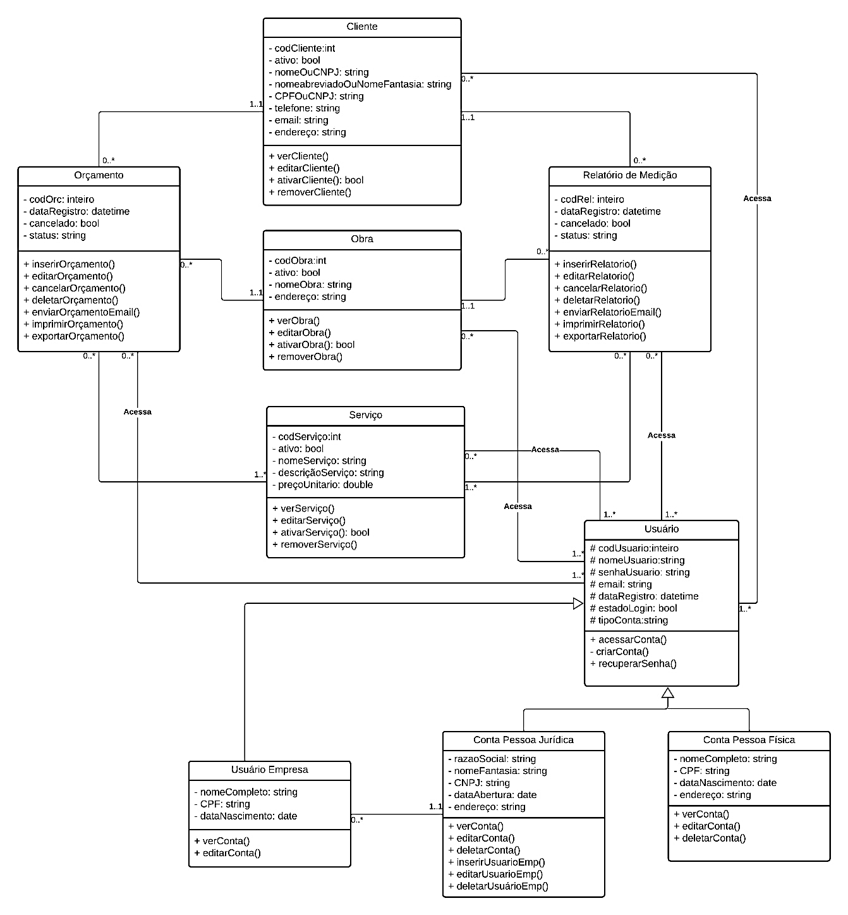
Figura 17 - Diagrama de classe
Fonte: Os autores, 2023

DER

Um diagrama de entidade e relacionamento (também conhecido como diagrama ER ou simplesmente DER) mostra como as entidades (pessoas, objetos e conceitos) interagem. Estes modelos de dados conceituais ajudam desenvolvedores e designers a visualizar as relações entre os elementos-chave do software (MIRO, 2023). Na Figura 18 é exibido o DER desenvolvido através do MySQL Workbench.

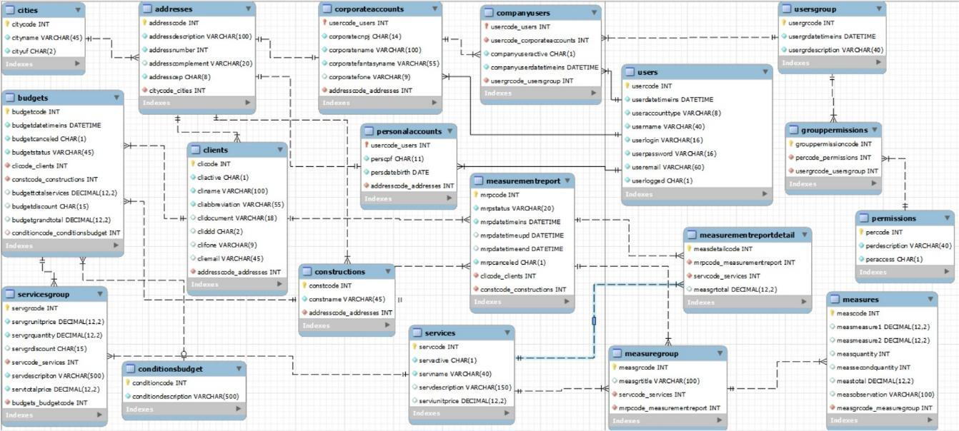
Figura 18 - Diagrama de Entidade e Relacionamento
Fonte: Os autores, 2023

PROTÓTIPO

Neste subcapítulo é apresentado as telas do protótipo da aplicação.

Tela de login

A Figura 19 representa a tela de Login do usuário, no qual tem a opção para ser redirecionado a tela de cadastro (ao clicar em “Criar conta”) ou para a tela de recuperação da senha (ao clicar em “Esqueceu a senha”) ou para tela principal (ao clicar em “Entrar” e autenticação do usuário for bem sucedida).
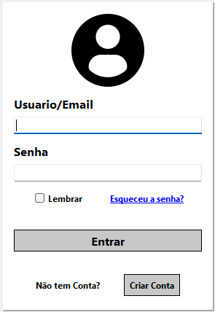
Figura 19 - Tela de login
Fonte: Os autores, 2023

Tela de criar conta

As Figuras 20 e 21 representam a tela referente a criação de um novo usuário, sendo a Figura 20 a criação de usuário de Pessoa Física e a Figura 21 de Pessoa Jurídica, onde é necessário preencher todos dados presentes na tela e clicar no botão “Confirmar” para criação do usuário. A seta no canto inferior esquerdo é um botão para retornar a tela de login.

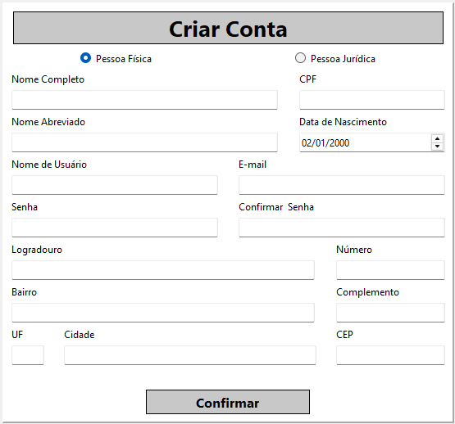
Figura 20 - Tela de criar conta PF
Fonte: Os autores, 2023

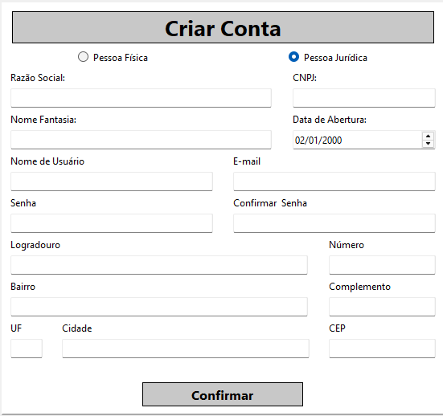
Figura 21 - Tela de criar conta PJ
Fonte: Os autores, 2023

Tela principal

A Figura 22 representa a tela principal da aplicação onde é possível visualizar as funcionalidades que o usuário pode acessar, sendo que ao clicar em cada uma das opções (Clientes, Serviços, Obras, Relatórios de medição, Orçamentos e Perfil) é aberto uma nova guia na tela principal com a tela da respectiva funcionalidade.

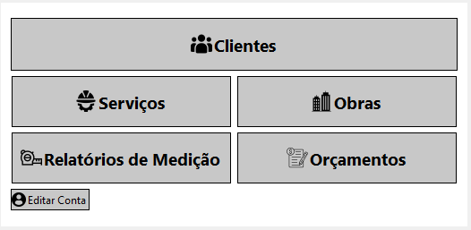
Figura 22 - Tela principal
Fonte: Os autores, 2023

Tela inicial acesso menus

A Figura 23 representa a tela inicial de acesso a qualquer dos menus da aplicação (Clientes, Serviços, Obras, Relatórios de Medição e Orçamentos), no qual possui um botão de “Criar novo” e uma lista que terá os itens cadastrados de cada menu respectivo.

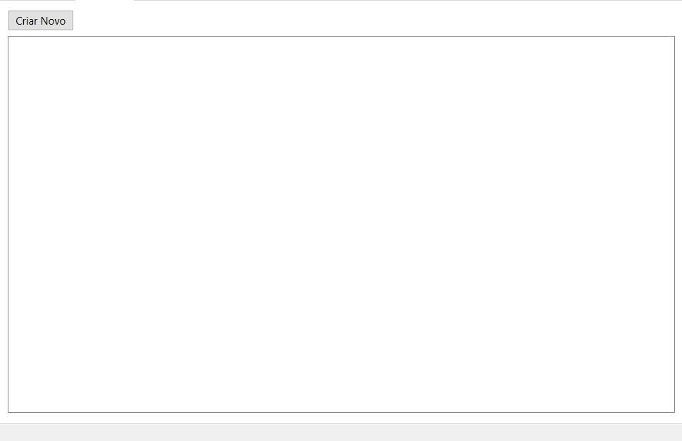
Figura 23 - Tela inicial acesso menus
Fonte: Os autores, 2023

Tela cadastro cliente

A Figura 24 representa a tela de cadastro de novo cliente, onde é necessário preencher todos os campos e clicar em “Confirmar” para efetivar o cadastro.
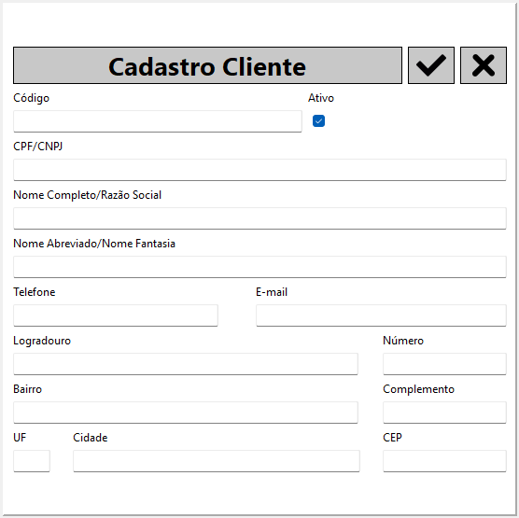
Figura 24 - Tela cadastrar cliente
Fonte: Os autores, 2023

Tela cadastro serviço

A Figura 25 representa a tela de cadastro de novo serviço, onde é necessário preencher todos os campos e clicar em “Confirmar” para efetivar o cadastro.
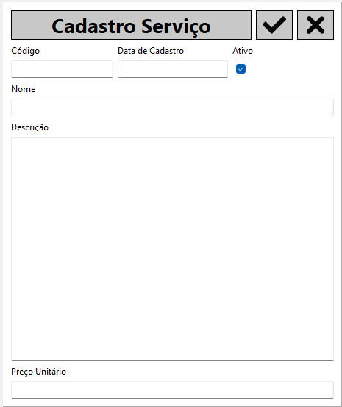
Figura 25 - Tela cadastrar serviço
Fonte: Os autores, 2023

Tela cadastro obra

A Figura 26 representa a tela de cadastro de nova obra, onde é necessário preencher todos os campos e clicar em “Confirmar” para efetivar o cadastro.
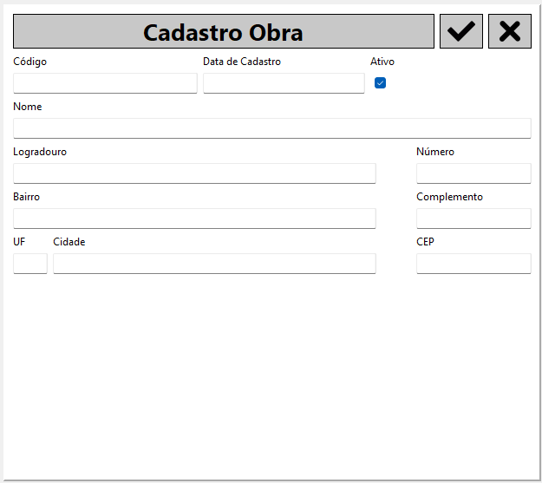
Figura 26 - Tela cadastrar obra
Fonte: Os autores, 2023

Tela cadastro relatório de medição

A Figura 27 representa a tela de cadastro do novo relatório de medição, onde é necessário preencher todos os campos e clicar em “Salvar” para efetivar o cadastro. O menu de “Adicionar dados” só fica disponível para inserção após o usuário ter feito o cadastro. Uma parte da tela em branco representa uma lista que conterá as informações dos dados adicionados pelo usuário.
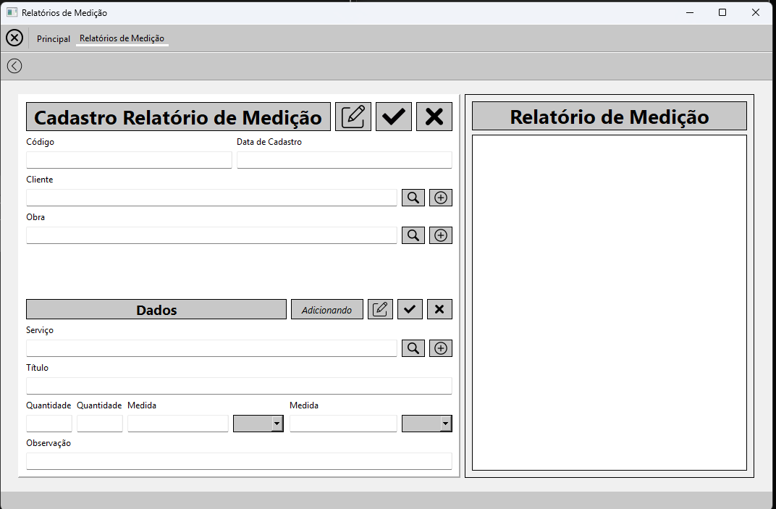
Figura 27 - Tela cadastrar relatório de medição
Fonte: Os autores, 2023

Tela cadastro orçamento

A Figura 28 representa a tela de cadastro de novo orçamento, onde é necessário preencher todos os campos e clicar em “Salvar” para efetivar o cadastro. As opções de “Quantidade”, “Preço Unitário” e “Valor Total do Item” só ficam disponíveis para inserção de dados após o usuário ter feito o cadastro e selecionado algum serviço em “Pesquisar”. Uma parte da tela em branco representa uma lista que conterá as informações dos serviços do orçamento.
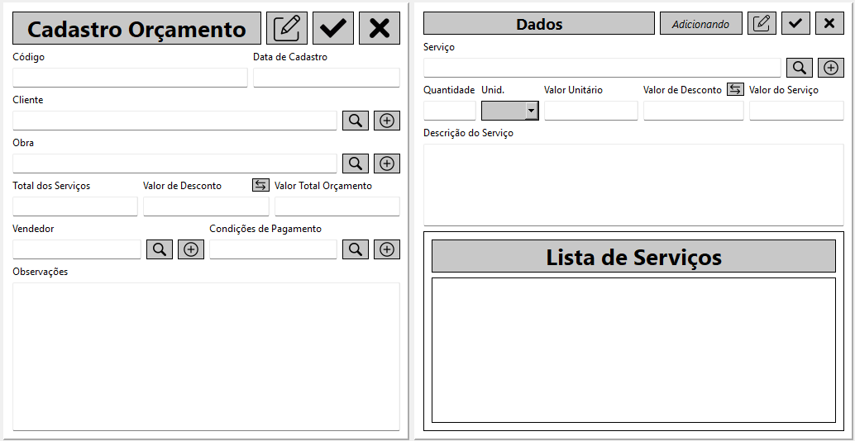
Figura 28 - Tela cadastrar orçamento
Fonte: Os autores, 2023

PROPOSTA DO PLANO DE TESTE

Nesta fase, são apresentados alguns dos testes que ocorrerão após o desenvolvimento da aplicação, com o objetivo de garantir a qualidade geral do sistema. Esses testes incluem avaliações de persistência, integridade dos dados e funcionalidades.

Teste 01 - Cadastrar usuário

Nesse teste será realizado o cadastro de um novo usuário, onde será necessário informar todos os dados necessários para cadastro. A Tabela 13 representa os dados do teste.

Tabela 13 - Teste 01 - Cadastrar usuário
Objetivo | Cadastro de novo usuário
Técnica | Manual (X) |  | Automática ()
Estágio do teste | Integração () | Sistema (X) | Unidade () | Aceitação ()
Abordagem do teste | Caixa Branca () |  | Caixa Preta (X)
Responsável | Desenvolvedores
Fonte: Os autores, 2023

Teste 02 - Cadastrar cliente

Nesse teste será realizado o cadastro de um novo cliente, onde será necessário informar todos os dados necessários para cadastro. A Tabela 14 representa os dados do teste.
Tabela 14 - Teste 02 - Cadastrar cliente
Objetivo | Cadastro de novo cliente
Técnica | Manual (X) |  | Automática ()
Estágio do teste | Integração () | Sistema (X) | Unidade () | Aceitação ()
Abordagem do teste | Caixa Branca () |  | Caixa Preta (X)
Responsável | Desenvolvedores
Fonte: Os autores, 2023

Teste 03 - Cadastrar serviço

Nesse teste será realizado o cadastro de um novo serviço, onde será necessário informar todos os dados necessários para cadastro. A Tabela 15 representa os dados do teste.

Tabela 15 – Teste 03 - Cadastrar serviço
Objetivo | Cadastro de novo serviço
Técnica | Manual (X) |  | Automática ()
Estágio do teste | Integração () | Sistema (X) | Unidade () | Aceitação ()
Abordagem do teste | Caixa Branca () |  | Caixa Preta (X)
Responsável | Desenvolvedores
Fonte: Os autores, 2023

Teste 04 - Cadastrar obra

Nesse teste será realizado o cadastro de uma nova obra, onde será necessário informar todos os dados necessários para cadastro. A Tabela 16 representa os dados do teste.
Tabela 16 - Teste 04 - Cadastrar obra
Objetivo | Cadastro de nova obra
Técnica | Manual (X) |  | Automática ()
Estágio do teste | Integração () | Sistema (X) | Unidade () | Aceitação ()
Abordagem do teste | Caixa Branca () |  | Caixa Preta (X)
Responsável | Desenvolvedores
Fonte: Os autores, 2023

Teste 05 - Cadastrar relatório de medição manualmente

Nesse teste será realizado o cadastro de um novo relatório de medição manualmente, onde será necessário informar todos os dados necessários para cadastro. A Tabela 17 representa os dados do teste.

Tabela 17 - Teste 05 - Cadastrar relatório de medição manualmente
Objetivo | Cadastro de novo relatório de medição manualmente
Técnica | Manual (X) |  | Automática ()
Estágio do teste | Integração () | Sistema (X) | Unidade () | Aceitação ()
Abordagem do teste | Caixa Branca () |  | Caixa Preta (X)
Responsável | Desenvolvedores
Fonte: Os autores, 2023

Teste 06 - Importação de relatório de medição através da tecnologia OCR

Nesse teste será realizado a importação de um novo relatório de medição através da tecnologia OCR, onde o usuário deve abrir um arquivo de imagem e o sistema deve ser capaz de extrair as informações da imagem e colocar na tela do ambiente de configuração para que o usuário possa verificar se estão de acordo os campos separados através de regras lógicas pelo sistema. A Tabela 18 representa os dados do teste.
Tabela 18 - Teste 06 - Importação de relatório de medição através da tecnologia OCR
Objetivo | Importação de novo relatório de medição através de OCR
Técnica | Manual () |  | Automática (X)
Estágio do teste | Integração (X) | Sistema () | Unidade () | Aceitação ()
Abordagem do teste | Caixa Branca () |  | Caixa Preta (X)
Responsável | Desenvolvedores
Fonte: Os autores, 2023

Teste 07 - Cadastrar orçamento manualmente

Nesse teste será realizado o cadastro de um novo orçamento manualmente, onde será necessário informar todos os dados necessários para cadastro. A Tabela 19 representa os dados do teste.
Tabela 19 - Teste 07 - Cadastrar orçamento manualmente
Objetivo | Cadastro de novo orçamento manualmente
Técnica | Manual (X) |  | Automática ()
Estágio do teste | Integração () | Sistema (X) | Unidade () | Aceitação ()
Abordagem do teste | Caixa Branca () |  | Caixa Preta (X)
Responsável | Desenvolvedores
Fonte: Os autores, 2023

Teste 08 - Vinculação de relatório de medição a um orçamento

Nesse teste será realizado a vinculação de um relatório de medição a um orçamento, onde o sistema processa os dados do relatório de medição cadastrado no sistema escolhido pelo usuário e vincula a um orçamento. A Tabela 20 representa os dados do teste.
Tabela 20 - Teste 08 - Vinculação de relatório de medição a um orçamento
Objetivo | Vinculação de relatório de medição a um orçamento
Técnica | Manual () |  | Automática (X)
Estágio do teste | Integração (X) | Sistema () | Unidade () | Aceitação ()
Abordagem do teste | Caixa Branca () |  | Caixa Preta (X)
Responsável | Desenvolvedores
Fonte: Os autores, 2023

Teste 09 - Persistência de dados

Nesse teste será realizado um desligamento forçado da aplicação com o objetivo de validar se os dados são mantidos mesmo após a queda. A Tabela 21 representa os dados do teste.

Tabela 21 - Teste 09 - Persistência de dados
Objetivo | Verificar se os dados serão mantidos mesmo após o desligamento do sistema
Técnica | Manual (X) |  | Automática ()
Estágio do teste | Integração () | Sistema (X) | Unidade () | Aceitação ()
Abordagem do teste | Caixa Branca (X) |  | Caixa Preta ()
Responsável | Desenvolvedores
Fonte: Os autores, 2023

Cronograma de Testes

A Tabela 22 apresenta o cronograma da proposta do plano de testes.
Tabela 22 - Cronograma de Testes
Tipo de teste | Duração | Data de Início | Data de Término
Planejar teste | 2 dias | 05/06/2023 | 06/06/2023
Projetar teste | 1 dia | 23/10/2023 | 23/10/2023
Implementar teste | 1 dia | 30/10/2023 | 30/10/2023
Executar teste | 3 horas | 06/11/2023 | 06/11/2023
Avaliar teste | 1 hora | 06/11/2023 | 06/11/2023
Fonte: Os autores, 2023

CRONOGRAMA DE TRABALHO

Nesta seção é apresentado o cronograma do projeto, informando as entregas e suas respectivas datas, representado pelas Figuras 29 e 30.

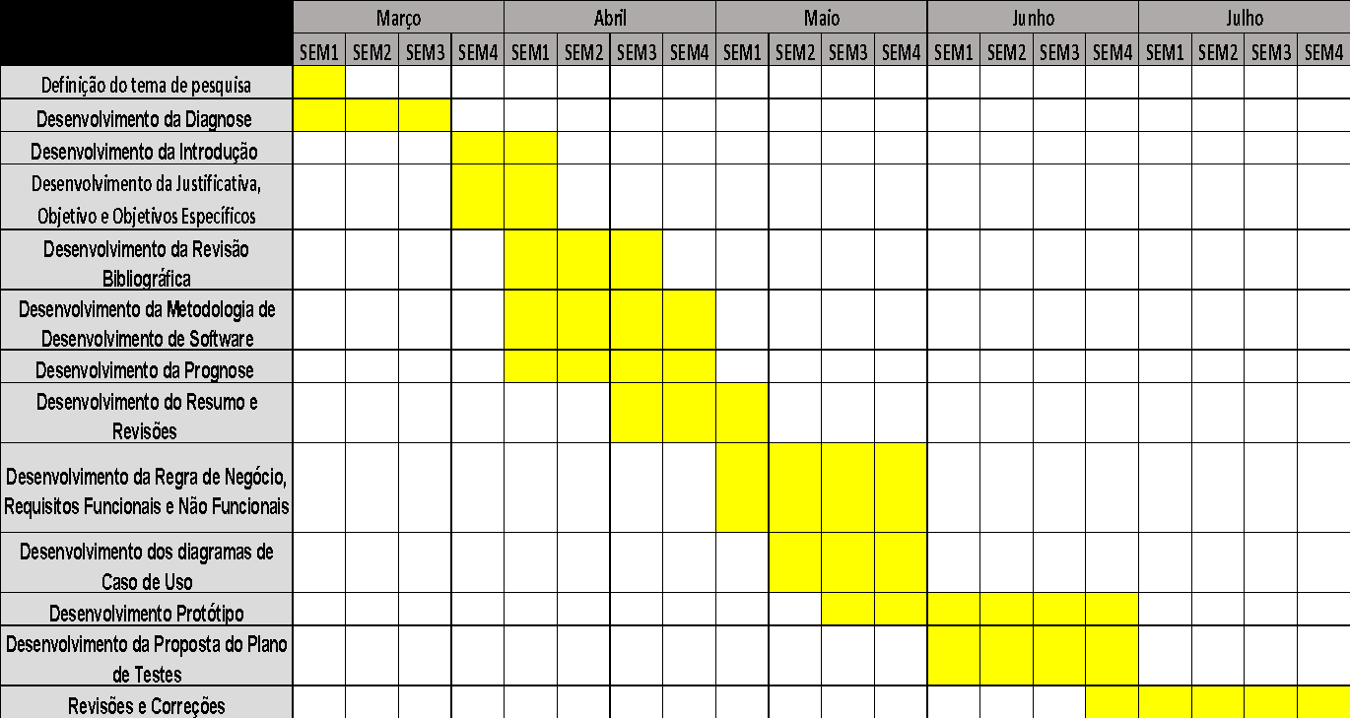
Figura 29 - Cronograma 2023/01
Fonte: Os autores, 2023

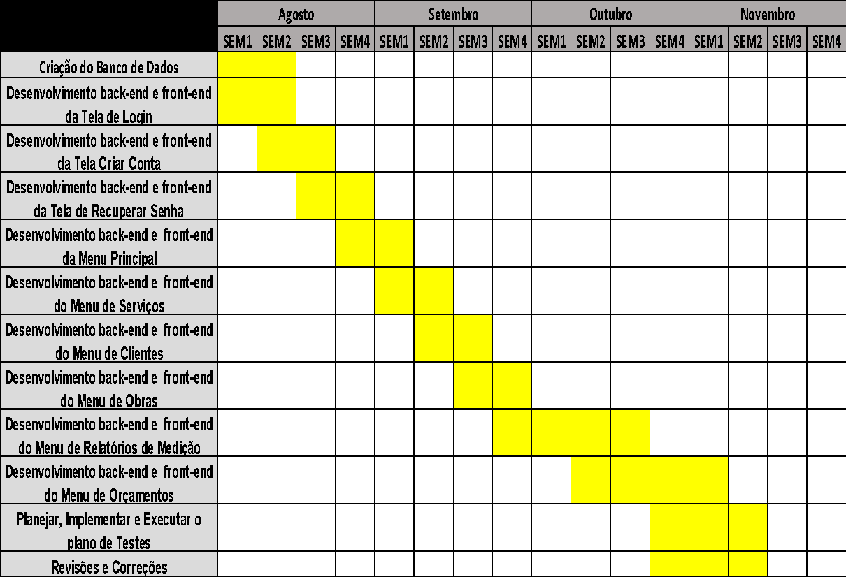
Figura 30 - Cronograma 2023/02
Fonte: Os autores, 2023

CONCLUSÃO

Este trabalho propôs o desenvolvimento de uma aplicação para aprimorar a eficiência e a qualidade dos processos de medição e orçamento de obras na construção civil. Através da integração da medição e do orçamento em uma única plataforma e da utilização de técnicas avançadas de OCR, a aplicação oferecerá a automação e a otimização desses processos, visando proporcionar benefícios significativos para profissionais e empresas do setor.
Ao permitir a criação de relatórios de medição manualmente ou por meio do OCR, a aplicação facilitará a extração precisa e eficiente dos dados necessários para o orçamento. Isso reduzirá erros e agilizará o processo, eliminando a necessidade de digitação manual e minimizando o risco de equívocos, e também otimiza o tempo gasto para geração de orçamento. Além disso, a vinculação direta entre as medições e os respectivos orçamentos na plataforma oferecerá maior controle e organização das informações. Isso auxiliará na tomada de decisões mais informadas, possibilitando uma gestão mais eficaz dos recursos e evitando retrabalhos ou problemas relacionados a discrepâncias entre medições e orçamentos.
Em resumo, a proposta de aplicação a ser desenvolvida neste trabalho tem como objetivo aprimorar a eficiência, a precisão e a organização dos processos de medição e orçamento de obras na construção civil. A automação que será proporcionada pelo OCR e a integração das etapas de medição e orçamento em uma plataforma centralizada oferecerão benefícios significativos, contribuindo para a produtividade e a qualidade dos serviços no setor da construção civil.

REFERÊNCIAS

AMAZON WEB SERVICES. O que é OCR? – Explicação sobre reconhecimento óptico de caracteres – AWS. [S. l.], 2023. Disponível em: https://aws.amazon.com/pt/what-is/ocr/. Acesso em: 2 abr. 2023.

BLOOMBERG, Dan. Leptonica. [S. l.], 2022. Disponível em: http://www.leptonica.org/. Acesso em: 9 abr. 2023.

BOEG, Jesper et al. Kanban em 10 Passos Tradução para português e revisão. [S. l.: s. n.], 2010. Disponível em: http://infoq.com/br. .
CPLUSPLUS. Cplusplus. [S. l.], 2023. Disponível em: https://cplusplus.com/. Acesso em: 2 abr. 2023.

FONSECA, M. Santos. Curso sobre Regras de Medição na Construção. Lisboa: [s. n.], 2000.

GIT. Git. [S. l.], 2023. Disponível em: https://git-scm.com/. Acesso em: 9 abr. 2023.

IBM. Diagramas de Classes - Documentação da IBM. [S. l.], 2021. Disponível em: https://www.ibm.com/docs/pt-br/rsas/7.5.0?topic=structure-class-diagrams. Acesso em: 9 jun. 2023.

MANAGER, Project et al. Defining Business Rules ~ What Are They Really? Project team. [S. l.: s. n.], 2000.

MIRO. O que é Diagrama de Entidade e Relacionamento (ER)? Como fazer?. [S. l.], 2023. Disponível em: https://miro.com/pt/diagrama/o-que-e-diagrama-entidade-relacionamento/. Acesso em: 9 jun. 2023.

OPEN BIM QUANTITIES. Open BIM Quantities - software para medir e gerar o orçamento a partir de modelos BIM definidos pelo padrão IFC. [S. l.], 2023. Disponível em: https://multiplus.com/software/open-bim-quantities/index.html. Acesso em: 16 abr. 2023.

ORACLE. MySQL :: MySQL 8.0 Reference Manual :: 1.2.1 What is MySQL?. [S. l.], 2023. Disponível em: https://dev.mysql.com/doc/refman/8.0/en/what-is-mysql.html. Acesso em: 9 jun. 2023.

PEREIRA, Caio. O que é a tabela SINAPI? - Escola Engenharia. [S. l.], 2018. Disponível em: https://www.escolaengenharia.com.br/sinapi/. Acesso em: 4 jul. 2023.
QT CREATOR. Ferramentas de desenvolvimento de software incorporadas e IDE de plataforma cruzada | Qt Creator. [S. l.], 2023. Disponível em: https://www.qt.io/product/development-tools. Acesso em: 2 abr. 2023.

SOMMERVILLE, Ian. Engenharia de software. [S. l.]: Pearson Prentice Hall, 2011.

SOPHIA, Ana. Os 15 Melhores Softwares de OCR (ferramentas gratuitas e pagas). [S. l.], 2023. Disponível em: https://pdf.wondershare.com.br/top-pdf-software/free-ocr-reader.html. Acesso em: 4 jul. 2023.

TESSERACT OCR. Tesseract User Manual | tessdoc. [S. l.], 2023. Disponível em: https://tesseract-ocr.github.io/tessdoc/. Acesso em: 9 abr. 2023.

